

**Plan de gestion Post-LIFE de la carrière de xxxxx**

22 Mars 2021

1. Table des Matières

Table des Matières 2

Introduction générale 3

1. Contexte 3

2. Modalités du plan de gestion 4

2.1. Gestion de la nature temporaire 4

2.2. Gestion de la nature permanente 4

3. Suivi du plan de gestion 5

3.1. Suivi annuel par le carrier 5

3.2. Suivi quinquennal par expert 5

4. Evolution du plan de gestion 5

5. Dérogation 5

6. Structure du plan de gestion 6

Site d’exploitation 7

1. L’exploitant 7

2. Le site 7

Espèces et Habitats ciblés 8

Unités d’Action 12

1. Nature temporaire 12

1.1. Mares pionnières (UA C2A.x) 12

1.2. Pelouses pionnières (UA C2B.x) 15

1.3. Falaises et Talus meubles (UA C2C.x) 19

1.4. Abris pour la petite faune (UA C2E.x) 22

2. Nature permanente 25

2.1. Mares permanentes (UA C3A.x) 25

2.2. Berges en pentes douces (UA C3B.x) 29

2.3. Plateformes à oiseaux d’eau (UA C3C.x) 31

2.4. Galeries à Chauves-souris (UA C3D.x) 34

2.5. Prairies de Fauche (UA C3E.x) et Pelouses pâturées (UA C3F.x) 36

2.6. Pierriers (UA C3H.x) 42

1. Introduction générale

Le projet LIFE IN QUARRIES [LIFE14 NAT/BE/000364] a pour objectif de développer et pérenniser le potentiel d’accueil de la biodiversité dans les sites d’extraction en Wallonie. Il vise notamment le développement d’espèces-cibles protégées et rares en Wallonie qui peuvent profiter des habitats générés par l’activité extractive. Les espèces-cibles concernent autant les milieux pionniers, caractéristiques de la phase active de la carrière, que les milieux permanents issus des activités ou créés en post-exploitation (plans d’eau, pelouses et prairies, zones de pierriers, …).

Pendant la durée du projet, l‘intégration de mesures de gestion de la biodiversité au sein des activités d’extraction est passée par la mise au point de nouvelles approches, la sensibilisation à la biodiversité des carrières et la formation du personnel. La création d’habitats et la mise en œuvre de mesures de gestion s’inscrivent dans une démarche complémentaire aux contraintes de réaménagement des permis.

L‘intégration de la gestion de la biodiversité durant la phase d’exploitation d’une carrière passe par la mise au point de nouvelles approches de développement de la biodiversité et de gestion administrative et légale, dont :

*Le* ***concept de gestion dynamique de la biodiversité*** *associe une gestion intégrée de l’exploitation d’une carrière en activité à des mesures de préservation, de gestion et de restauration dynamiques d’espèces et d’habitats. Ce principe permet d’intégrer les populations d’espèces présentes dans la carrière dans un réseau d’habitats assurant une disponibilité constante de milieux propices à leur développement.*

* 1. Contexte

Le plan de gestion résulte d’un processus d’échange participatif entre l’exploitant et les acteurs de la conservation de la nature, implémenté dans le cadre du projet LIFE IN QUARRIES. Ce plan, spécifique au site carrier, a été élaboré en trois étapes successives (figure ci‑dessous) :

1. **Inventaires biologiques LIFE** : le premier stade de la démarche a été de définir l’état de référence biologique avant toute action du projet (en 2019). Celle-ci a consisté en une cartographie des habitats et en un bilan biologique détaillé réalisé sur base d’un inventaire ciblant 5 groupes biologiques (Flore, Oiseaux, Amphibiens, Reptiles, Libellules). Il a été complété par l’intégration de données biologiques préexistantes. L’objectif de cet état de référence était de :
   1. Définir les enjeux biologiques du site sur base des habitats et espèces à valeur patrimoniale identifiés ;
   2. Permettre une évaluation future de l’impact des actions implémentées sur le site.
2. **Plan d’action LIFE :** Sur base des enjeux biologiques identifiés, un plan d’action pluriannuel a été élaboré, en concertation avec l’exploitant, afin de développer le potentiel d’accueil des espèces-cibles grâce à la restauration d’habitats. Ce plan d’action a été implémenté par l’exploitant et l’équipe durant le projet LIFE IN QUARRIES.
3. **Plan de gestion Post-LIFE :** Afin d’assurer la continuité des actions menées, le plan de gestion reprend les habitats effectivement créés et fonctionnels qui devront être maintenus sur une durée minimale de 15 ans selon des méthodes de gestion adéquates.

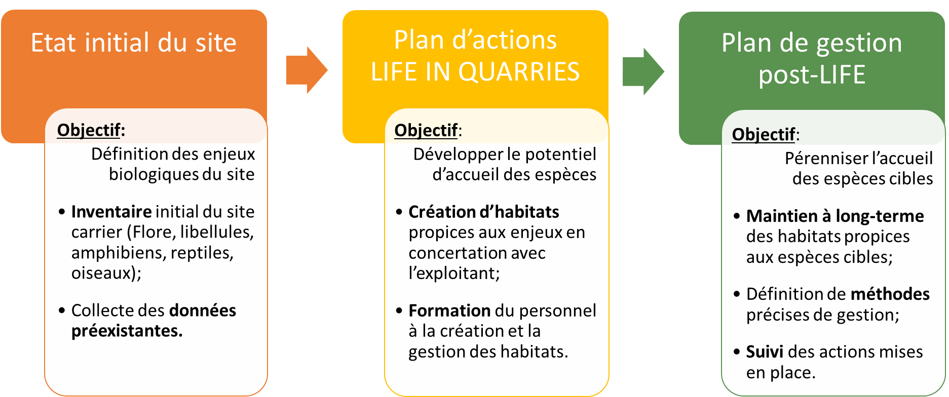

* 1. Modalités du plan de gestion

En pratique, ce potentiel de co-développement de la biodiversité et de l’activité industrielle est assuré par le respect d’un **plan de gestion** **pour une durée de 15 années** par l’exploitant grâce aux compétences acquises dans le cadre du projet LIFE IN QUARRIES.

Les modalités générales de gestion pour chaque élément/action, ***devant permettre de maintenir l’attractivité des actions mises en place pour les objectifs spécifiques sur le long terme,*** sont reprises dans le présent plan de gestion sous forme de Critères de validités, de Recommandations et d’extraits des Fiches techniques.

Le plan de gestion biodiversité comprend deux volets d’actions en fonction des enjeux biologiques du site:

* + 1. Gestion de la nature temporaire

Par son activité journalière, l’activité d’extraction génère des perturbations favorables au rajeunissement des milieux et à l’expression de dynamiques écologiques, participant ainsi à la création d’une grande diversité d’habitats propices au développement d’espèces pionnières. Les habitats créés seront gérés de manière dynamique en phase avec l’exploitation de la carrière sur base des méthodes de gestion en assurant une disponibilité minimale et suffisante pour assurer la survie et le développement des objectifs spécifiques du présent plan de gestion.

De nouvelles actions remplacent donc celles impactées par l’exploitation de la carrière avec une destruction uniquement en période automnale/hivernale des actions engagées permettant de limiter l’impact sur la faune et la flore.

* + 1. Gestion de la nature permanente

Les zones délaissées par l’exploitation (remblais…) présentent un large potentiel d’aménagement permettant la création et restauration d’habitats stables à haute valeur patrimoniale. Ces habitats permanents favorisent la recolonisation potentielle et le développement d’une flore et d’une faune spécifiques. Caractérisés par une plus grande stabilité, ces habitats visent au maintien à long terme de populations viables des objectifs spécifiques du présent plan de gestion dans des zones en dehors des activités d’exploitation. Si nécessaire, une gestion dynamique adaptée pourra être mise en œuvre en maintenant la disponibilité des habitats moyennant des méthodes et une anticipation spécifiques encadrés par un organisme spécialisé.

* 1. Suivi du plan de gestion

Afin d’assurer un suivi régulier, deux phases de suivi sont envisagées avec un rapportage vers les autorités compétentes.

* + 1. Suivi annuel par le carrier

L’exploitant assurera un suivi annuel sur base d’indicateurs simples permettant d’évaluer la structure et la fonctionnalité des habitats créés. ***Pour chaque type d’action, les méthodes de suivi biologique devant permettre d’évaluer des indicateurs spécifiques à l’action sont détaillées dans les Unités d’Action (UA).***

Afin d’assurer une application régulière, ce programme de suivi est intégré dans un module de suivi interactif et cartographique en ligne : la plateforme **AMBREs.**

* + 1. Suivi quinquennal par expert

Sur base quinquennale, un inventaire biologique complet sera réalisé, par un organisme spécialisé, afin d’évaluer la réponse biologique et la pertinence des méthodes de gestion implémentées.

Cette révision permettra d’évaluer l’adéquation du plan de gestion sur base des éléments suivants :

* Réponse biologique des populations animales et végétales ciblées par les actions ;
* Identification de nouveaux enjeux biologiques ;
* Evolution du périmètre du site ;
* Modification du plan d’exploitation.
  1. Evolution du plan de gestion

Sur base des rapports de suivi, une planification opérationnelle du plan de gestion est envisagée en début de chaque année en identifiant les actions à prévoir dans l’année sur base du plan d’exploitation.

***Pour chaque Unité d’Action, des propositions pour de nouvelles mises en place pour la période 2021 – 2026 en phase avec la connaissance du plan d’exploitation de la carrière au moment de rédaction du document. Ces orientations seront revues en collaboration avec l’exploitant dans le cadre du suivi quinquennal.***

Le cas échéant, toute modification du plan de gestion sera motivée par écrit avec une description détaillée des nouvelles modalités de gestion. Un comité de suivi post-LIFE IN QUARRIES sera constitué afin d’approuver les rapports individuels, les éventuelles révisions à apporter et répondra à toutes autres questions en termes de suivi.

* 1. Dérogation

Etant donné que les méthodes décrites ci-dessous concernent la gestion d’habitats d’espèces protégées, l’exploitant doit pouvoir disposer d’une dérogation pour mener à bien les mesures de gestion dynamique en phase avec son exploitation. Les opérations pour lesquelles une dérogation est sollicitée sont pour :

* 1. **Les oiseaux :**
* Perturber ou détruire intentionnellement des spécimens de ces espèces dans la nature ;
* Ramasser et transporter des œufs/nids prélevés dans la nature ;
* Perturber, endommager ou détruire des sites de reproduction, des aires de repos ou tout habitat naturel de l’espèce.
  1. **Les autres espèces animales :**
* Détruire intentionnellement des spécimens de ces espèces dans la nature ;
* Détériorer ou détruire des sites de reproduction, des aires de repos ou tout habitat naturel de l’espèce ;
* Détenir et transporter des spécimens prélevés dans la nature.
  1. **Les espèces végétales :**
* Cueillir, ramasser, couper, déraciner des spécimens de ces espèces dans la nature ;
* Détruire intentionnellement des spécimens de ces espèces dans la nature ;
* Détériorer ou détruire intentionnellement les habitats naturels dans lesquels la présence de l’espèce est établie ;
* Détenir et transporter des spécimens prélevés dans la nature.
  1. Structure du plan de gestion

Le présent plan de gestion reprend dans un premier temps une description sommaire du **Site d’exploitation** concerné.

Il présente ensuite une table synthétique des objectifs en termes d’espèces (**Objectifs spécifiques**) et d’**Habitats objectifs** du présent plan de gestion. Les **Objectifs spécifiques** reprennent les **Espèces cibles** du projet Life in Quarries ainsi qu’un ensemble d’espèces non directement ciblées par le projet mais bénéficiaires du présent plan de gestion (ci-après : **Espèces bénéficiaires**). Les **Habitats objectifs** représentent, quant à eux, les habitats pour lesquels des actions Life in Quarries ont été mises en place sur le site.

Pour chaque **Action** du projet, les engagements pris par le site dans le cadre du plan de gestion sont ensuite repris.

Les réalisations du projet Life In Quarries sur le site sont rassemblées en **Unités d’Action** **(UA)** et reliées aux **Objectifs spécifiques** qu’elles ciblent.

Les **Objectifs spécifiques** pour lesquels les **UA** sont mis en place sont repris selon que l’action consiste en de l’**Habitat principal** - permettant à l’espèce de réaliser l’étape critique de son cycle de vie - ou de l’**Habitat secondaire** - ou des individus peuvent se retrouver en dehors de leurs conditions de vie optimales ou lors de phase non critiques au développement des populations.

Ils sont suivis de **Critères de validité** à suivre sur base annuelle pour s’assurer de la validité des actions et de **Recommandations** qui visent à maximiser l’intérêt de l’**UA** pour les **Objectifs spécifiques**. Ces points sont suivis des **Réalisations actuelles** présentant un état des lieux des actions réalisées en date de rédaction du présent plan de gestion. Finalement, des **Propositions pour de nouvelles mises en place** dans les 5 années sont renseignées lorsqu’elles sont pertinentes.

1. Site d’exploitation
   1. L’exploitant

La carrière **de xxxx** est exploitée par la société **zzzzzz,** société du groupe **yyyyy**.

Siège social : **xxxx**

Tel : **xxxx**

Personne de contact : **Mme/Mr xxxx**

* 1. Le site

La carrière **de xxxx** est située en province du **xxxx** sur les communes de **xxxx** et de **xxxx**.

Adresse : **xxxx**

Tel : **xxxx**

Responsable d’exploitation : **xxxx**

Le site d’**xxxx** exploite une **roche xxxx** sur une superficie de **xxxx** ha pour une production annuelle d’environ **xxxx tonnes**. Le plan de gestion post-LIFE décrit ci-après couvre la limite de la carrière comme reprise ci-dessous.

*[insérer une carte IGN avec le périmètre]*

1. Espèces et Habitats ciblés

Une liste complète des espèces de la flore et de la faune observées dans le cadre des inventaires est reprise dans le rapport d’inventaire. Cette liste est complétée, pour le plan de gestion, par les données d’observations du projet Life in Quarries recueillies sur le site après la phase initiale d’inventaires, notamment à la suite du suivi des actions.

La Table 1 synthétise les **Objectifs spécifiques** : **Espèces cibles** et **Espèces bénéficiaires** (protégées ou non) des Unités d’Action. Pour chaque espèce, les Unités d’Action pertinentes pour le maintien et développement de populations sur le site sont renseignées.

Table . Espèces cibles et bénéficiaires des Unités d’Action. Les chiffres renvoient vers l’Unité d’Action correspondante ; les « () » représentent les Unités d’Action pouvant servir d’habitat secondaire pour les espèces.

|  |  |  | **Unités d’Action (UA)** |  |  |  |  |  |  |  |  |  |  |  |  |  |
| --- | --- | --- | --- | --- | --- | --- | --- | --- | --- | --- | --- | --- | --- | --- | --- | --- |
| **Groupe** | **Annexe LCN** | **UICN RW** | **Nom latin** | **Nom commun** | **Espèce cible**  **Life In Quarries** | **Mares pionnières** | **Pelouses pionnières** | **Falaises meubles** | **Abris** | **Mares permanentes** | **Berges en pentes douces** | **Plateformes à oiseaux** | **Galeries à Chauves-souris** | **Prairies de fauche** | **Pelouses pâturées** | **Pierriers** |
| **Flore** | **VIb** | **CR** | ***Alchemilla filicaulis Buser subsp. vestita (Buser) Bradsh.*** | **Alchémille vêtue** | **-** |  |  |  |  |  |  |  |  | **x** |  |  |
|  |  |  | **Alyssum alyssoides (L.) L.** | **Alysson calicinal** | **\*** |  | **x** |  |  |  |  |  |  |  |  |  |
|  |  |  | **Arabis turrita L.** | **Arabette tourette** | **-** |  | **x** |  |  |  |  |  |  |  |  |  |
|  |  |  | ***Blackstonia perfoliata (L.) Huds.*** | **Chlore perfoliée** | **-** |  |  |  |  |  |  |  |  | **x** | **x** |  |
|  |  |  | ***Campanula patula L.*** | **Campanule étalée** | **-** |  |  |  |  |  |  |  |  |  | **x** |  |
|  |  |  | ***Corynephorus canescens (L.) Beauv.*** | **Corynéphore** | **-** |  | **x** |  |  |  |  |  |  |  | **x** |  |
|  |  |  | ***Dactylorhiza praetermissa (Druce) Soó*** | **Orchis négligé** | **\*** |  |  |  |  |  |  |  |  | **x** | **x** |  |
|  |  |  | ***Dianthus deltoides L.*** | **Œillet deltoïde** | **-** |  | **x** |  |  |  |  |  |  |  | **x** |  |
|  |  |  | ***Epipactis palustris (L.) Crantz*** | **Epipactis des marais** | **-** |  | **(x)** |  |  |  |  |  |  | **x** | **x** |  |
|  |  |  | ***Lathyrus nissolia L.*** | **Gesse de Nissole** | **\*** |  | **x** |  |  |  |  |  |  | **x** | **x** |  |
|  |  |  | ***Ophrys sphegodes Mill.*** | **Ophrys araignée** | **\*** |  |  |  |  |  |  |  |  | **x** | **x** |  |
|  |  |  | ***Orchis simia Lam.*** | **Orchis singe** | **\*** |  |  |  |  |  |  |  |  | **x** | **x** |  |
|  |  |  | ***Orobanche hederae Vaucher ex Duby*** | **Orobanche du lierre** | **-** |  |  |  |  |  |  |  |  |  | **x** |  |
|  |  |  | ***Schoenoplectus tabernaemontani (C. C. Gmel.) Palla*** | **Jonc des chaisiers glauque** | **-** | **x** |  |  |  | **x** | **x** |  |  |  |  |  |
|  |  |  | ***Stachys germanica L.*** | **Epiaire d'Allemagne** | **-** |  |  |  |  |  |  |  |  |  | **x** |  |
|  |  |  | ***Teesdalia nudicaulis (L.) R. Brown*** | **Téesdalie** | **\*** |  | **x** |  |  |  |  |  |  |  |  |  |
|  |  |  | ***Trifolium scabrum L.*** | **Trèfle scabre** | **\*** |  | **x** |  |  |  |  |  |  |  |  |  |
|  |  | **EN** | ***Drosera rotundifolia L.*** | **Rossolis à feuilles rondes** | **-** | **x** |  |  |  | **(x)** | **(x)** |  |  |  |  |  |
|  |  |  | ***Epipactis muelleri Godf.*** | **Epipactis de Müller** | **-** |  |  |  |  |  |  |  |  | **x** | **x** |  |
|  |  |  | ***Epipactis purpurata Smith*** | **Epipactis pourpre** | **-** |  |  |  |  |  |  |  |  | **x** | **x** |  |
|  |  |  | ***Geranium sanguineum L.*** | **Géranium sanguin** | **-** |  |  |  |  |  |  |  |  |  | **x** |  |
|  |  |  | ***Globularia bisnagarica L.*** | **Globulaire** | **-** |  |  |  |  |  |  |  |  |  | **x** |  |
|  |  |  | ***Helianthemum apenninum (L.) Mill.*** | **Hélianthème des Apennins** | **-** |  |  |  |  |  |  |  |  |  | **x** |  |
|  |  |  | ***Ophrys insectifera L.*** | **Ophrys mouche** | **\*** |  |  |  |  |  |  |  |  | **x** | **x** |  |
|  |  |  | ***Orchis morio L.*** | **Orchis bouffon** | **\*** |  |  |  |  |  |  |  |  | **x** | **x** |  |
|  |  |  | ***Platanthera bifolia (L.) L. C. M. Rich.*** | **Platanthère à deux feuilles** | **-** |  |  |  |  |  |  |  |  | **x** | **x** |  |
|  |  |  | ***Potamogeton alpinus Balb.*** | **Potamot des Alpes** | **-** |  |  |  |  | **x** | **x** |  |  |  |  |  |
|  |  |  | ***Sanguisorba officinalis L.*** | **Sanguisorbe officinale** | **-** |  |  |  |  |  |  |  |  | **x** |  |  |
|  |  |  | ***Trifolium striatum L.*** | **Trèfle strié** | **\*** |  | **x** |  |  |  |  |  |  |  |  |  |
|  |  | **VU** | ***Allium sphaerocephalon L.*** | **Ail à tête ronde** | **-** |  |  |  |  |  |  |  |  |  | **x** |  |
|  |  |  | ***Anacamptis pyramidalis (L.) L.C.M. Rich*** | **Orchis pyramidal** | **\*** |  |  |  |  |  |  |  |  | **x** | **x** |  |
|  |  |  | ***Cephalanthera damasonium (Mill.) Druce*** | **Céphalanthère à grandes fleurs** | **-** |  |  |  |  |  |  |  |  | **x** | **x** |  |
|  |  |  | ***Cotoneaster integerrimus Med.*** | **Cotonéaster sauvage** | **-** |  |  |  |  |  |  |  |  |  | **x** |  |
|  |  |  | ***Festuca pallens Host*** | **Fétuque des rochers calcaires** | **-** |  |  |  |  |  |  |  |  |  | **x** | **x** |
|  |  |  | ***Gymnadenia conopsea (L.) R. Brown*** | **Gymnadénie moucheron** | **\*** |  |  |  |  |  |  |  |  |  | **x** |  |
|  |  |  | ***Himantoglossum hircinum (L.) Spreng.*** | **Orchis bouc** | **\*** |  |  |  |  |  |  |  |  |  | **x** |  |
|  |  |  | ***Lactuca perennis L.*** | **Laitue vivace** | **-** |  |  |  |  |  |  |  |  |  | **x** | **x** |
|  |  |  | ***Ophrys apifera Huds.*** | **Ophrys abeille** | **\*** |  |  |  |  |  |  |  |  | **x** | **x** |  |
|  |  |  | ***Orchis anthropophora (L.) ALL.*** | **Orchis homme pendu** | **\*** |  |  |  |  |  |  |  |  |  | **x** |  |
|  |  | **NT** | ***Epipactis atrorubens (Hoffm.) Besser*** | **Epipactis brun rouge** | **\*** |  |  |  |  |  |  |  |  |  | **x** |  |
|  |  |  | ***Platanthera chlorantha (Cust.) Reichenb.*** | **Platanthère des montagnes** | **-** |  |  |  |  |  |  |  |  | **x** | **x** |  |
|  | **VII** | **EN** | ***Rosa rubiginosa L.*** | **Rosier rouillé** | **-** |  |  |  |  |  |  |  |  |  | **x** |  |
|  |  |  | ***Schoenoplectus lacustris (L.) Palla*** | **Jonc des chaisiers commun** | **-** | **x** |  |  |  | **x** | **x** |  |  |  |  |  |
|  |  | **VU** | ***Dactylorhiza fuchsii (Druce) Soó*** | **Orchis de Fuchs** | **\*** |  |  |  |  |  |  |  |  | **x** | **x** |  |
|  |  | **NT** | ***Centaurium erythraea Rafn*** | **Erythrée petite centaurée** | **\*** |  | **x** |  |  |  |  |  |  |  |  |  |
|  |  |  | ***Centaurium pulchellum (SW.) Druce*** | **Erythrée élégante** | **\*** | **(x)** | **x** |  |  |  |  |  |  |  |  |  |
|  |  |  | ***Listera ovata (L.) R. Brown*** | **Listère ovale** | **-** |  |  |  |  |  |  |  |  | **x** |  |  |
|  |  |  | ***Orchis mascula (L.) L.*** | **Orchis mâle** | **-** |  |  |  |  |  |  |  |  | **x** | **x** |  |
|  | **-** | **EX** | ***Silene gallica L.*** | **Silène de France** | **\*** |  | **x** |  |  |  |  |  |  |  |  |  |
|  |  | **CR** | ***Althaea hirsuta L.*** | **Guimauve hérissée** | **\*** |  | **x** |  |  |  |  |  |  |  |  |  |
|  |  |  | ***Biscutella laevigata L. subsp. varia (Dum.) Rouy et Fouc.*** | **Lunetière** | **\*** |  | **x** |  |  |  |  |  |  |  | **(x)** | **x** |
|  |  |  | ***Crepis foetida L.*** | **Barkhausie fétide** | **\*** |  | **x** |  |  |  |  |  |  |  | **(x)** |  |
|  |  |  | ***Filago vulgaris Lam.*** | **Cotonnière allemande** | **\*** |  | **x** |  |  |  |  |  |  |  |  |  |
|  |  |  | ***Lathyrus aphaca L.*** | **Gesse sans feuilles** | **\*** |  | **x** |  |  |  |  |  |  | **x** | **x** |  |
|  |  |  | ***Lathyrus hirsutus L.*** | **Gesse hérissée** | **\*** |  | **x** |  |  |  |  |  |  | **x** | **x** |  |
|  |  | **EN** | ***Jasione montana L.*** | **Jasione des montagnes** | **\*** |  | **x** |  |  |  |  |  |  |  | **(x)** |  |
|  |  | **VU** | ***Dianthus armeria L.*** | **Œillet velu** | **\*** |  | **x** |  |  |  |  |  |  |  | **(x)** |  |
|  |  |  | ***Filago minima (Smith) Pers.*** | **Cotonnière naine** | **\*** |  | **x** |  |  |  |  |  |  |  |  |  |
|  |  | **DD** | ***Cerastium brachypetalum Pers.*** | **Céraiste à pétales courts** | **\*** |  | **x** |  |  |  |  |  |  |  | **(x)** |  |
|  |  |  | ***Cerastium pumilum Curt.*** | **Céraiste nain** | **\*** |  | **x** |  |  |  |  |  |  |  | **(x)** |  |
|  |  |  | ***Cerastium semidecandrum L.*** | **Céraiste des sables** | **\*** |  | **x** |  |  |  |  |  |  |  | **(x)** |  |
|  |  |  | ***Galeopsis angustifolia Ehrh. ex Hoffmann*** | **Galéopsis à feuilles étroites** | **\*** |  | **x** |  |  |  |  |  |  |  |  | **x** |
|  |  |  | ***Gentianella germanica (Willd.) Börner*** | **Gentianelle d'Allemagne** | **\*** |  | **x** |  |  |  |  |  |  |  | **(x)** |  |
|  |  |  | ***Myosotis discolor Pers.*** | **Myosotis versicolore** | **\*** |  | **x** |  |  |  |  |  |  |  | **(x)** |  |
|  |  |  | ***Ornithopus perpusillus L.*** | **Pied-d'oiseau délicat** | **\*** |  | **x** |  |  |  |  |  |  |  | **(x)** |  |
|  |  |  | ***Spergularia rubra (L.) J. et C. Presl*** | **Spergulaire rouge** | **\*** |  | **x** |  |  |  |  |  |  |  |  | **x** |
|  |  |  | ***Verbascum densiflorum Bertol.*** | **Faux bouillon blanc** | **\*** |  | **x** |  |  |  |  |  |  |  | **(x)** | **x** |
|  |  | **-** | ***Chara contraria*** | **Chara contraria** | **\*** | **x** |  |  |  | **(x)** |  |  |  |  |  |  |
|  |  |  | ***Chara globularis*** | **Chara globularis** | **\*** | **x** |  |  |  | **(x)** |  |  |  |  |  |  |
|  |  |  | ***Chara sp.*** | **Chara sp.** | **\*** | **x** |  |  |  | **(x)** |  |  |  |  |  |  |
|  |  |  | ***Chara vulgaris*** | **Chara vulgaris** | **\*** | **x** |  |  |  | **(x)** |  |  |  |  |  |  |
| **Oiseaux** | **I - XI** | **VU** | ***Lullula arborea*** | **Alouette lulu** | **\*** |  | **x** |  |  |  |  |  |  |  | **x** |  |
|  |  | **NT** | ***Alcedo atthis*** | **Martin-pêcheur d'Europe** | **\*** |  |  |  |  | **x** | **x** |  |  |  |  |  |
|  |  | **LC** | ***Lanius collurio*** | **Pie-grièche écorcheur** | **-** |  |  |  |  |  |  |  |  | **x** | **x** |  |
|  |  |  | ***Luscinia svecica*** | **Gorgebleue à miroir** | **-** |  |  |  |  | **x** | **x** |  |  |  |  |  |
|  |  | **NE** | ***Sterna hirundo*** | **Sterne pierregarin** | **\*** |  |  |  |  |  |  | **x** |  |  |  |  |
|  | **I - XIb** | **NT** | ***Riparia riparia*** | **Hirondelle de rivage** | **\*** |  |  | **x** |  |  |  |  |  |  |  |  |
|  | **I** | **EN** | ***Larus canus*** | **Goéland cendré** | **\*** |  |  |  |  |  |  | **x** |  |  |  |  |
|  |  | **VU** | ***Anthus pratensis*** | **Pipit farlouse** | **-** |  |  |  |  |  |  |  |  | **x** | **x** |  |
|  |  |  | ***Larus ridibundus*** | **Mouette rieuse** | **-** |  |  |  |  |  |  | **x** |  |  |  |  |
|  |  | **NT** | ***Charadrius dubius*** | **Petit Gravelot** | **\*** | **(x)** | **x** |  |  |  | **(x)** |  |  |  |  |  |
|  |  |  | ***Emberiza schoeniclus*** | **Bruant des roseaux** | **-** |  |  |  |  |  | **x** |  |  |  |  |  |
|  |  |  | ***Podiceps nigricollis*** | **Grèbe à cou noir** | **-** |  |  |  |  | **x** | **x** |  |  |  |  |  |
| **Amphibiens** | **IIa - IX** | **EN** | ***Triturus cristatus*** | **Triton crêté** | **\*** |  |  |  | **(x)** | **x** | **(x)** |  |  | **(x)** | **(x)** | **(x)** |
|  | **IIa** | **EN** | ***Bufo calamita*** | **Crapaud calamite** | **\*** | **x** | **(x)** |  | **(x)** | **(x)** |  |  |  |  |  | **(x)** |
|  |  | **DD** | ***Rana lessonae*** | **Grenouille de Lessona** | **\*** | **(x)** |  |  | **(x)** | **x** | **(x)** |  |  | **(x)** | **(x)** | **(x)** |
|  |  | **LC** | ***Alytes obstetricans*** | **Alyte accoucheur** | **\*** | **x** |  |  | **(x)** | **x** | **(x)** |  |  |  |  | **x** |
|  | **IIb** | **DD** | ***Rana kl. esculenta*** | **Grenouille verte** | **\*** | **(x)** |  |  | **(x)** | **x** | **(x)** |  |  | **(x)** | **(x)** | **(x)** |
|  |  | **LC** | ***Ichthyosaura alpestris*** | **Triton alpestre** | **\*** | **(x)** |  |  | **(x)** | **x** | **(x)** |  |  | **(x)** | **(x)** | **(x)** |
|  |  |  | ***Lissotriton helveticus*** | **Triton palmé** | **\*** | **(x)** |  |  | **(x)** | **x** | **(x)** |  |  | **(x)** | **(x)** | **(x)** |
|  |  |  | ***Lissotriton vulgaris*** | **Triton ponctué** | **\*** | **(x)** |  |  | **(x)** | **x** | **(x)** |  |  | **(x)** | **(x)** | **(x)** |
|  | **III** | **LC** | ***Bufo bufo*** | **Crapaud commun** | **\*** | **(x)** |  |  | **(x)** | **x** | **(x)** |  |  | **(x)** | **(x)** | **(x)** |
|  |  |  | ***Rana temporaria*** | **Grenouille rousse** | **\*** | **(x)** |  |  | **(x)** | **x** | **(x)** |  |  | **(x)** | **(x)** | **(x)** |
| **Reptiles** | **IIa** | **EN** | ***Lacerta agilis*** | **Lézard des souches** | **\*** |  | **(x)** |  | **(x)** |  |  |  |  |  | **x** |  |
|  |  | **VU** | ***Coronella austriaca*** | **Coronelle** | **\*** |  |  |  | **(x)** |  |  |  |  |  | **x** | **x** |
|  |  | **NT** | ***Podarcis muralis*** | **Lézard des murailles** | **\*** |  | **(x)** |  | **(x)** |  |  |  |  |  | **x** | **x** |
|  | **IIb** | **VU** | ***Natrix natrix*** | **Couleuvre à collier** | **\*** |  |  |  | **(x)** | **x** | **x** |  |  | **x** | **x** | **x** |
|  | **III** | **LC** | ***Anguis fragilis*** | **Orvet fragile** | **\*** |  |  |  | **(x)** |  |  |  |  | **x** | **x** | **x** |
|  |  |  | ***Zootoca vivipara*** | **Lézard vivipare** | **\*** |  |  |  | **(x)** |  |  |  |  | **x** | **x** | **x** |
| **Libellules** | **IIb** | **CR** | ***Sympecma fusca*** | **Leste brun** | **\*** | **x** |  |  |  | **(x)** |  |  |  |  |  |  |
|  |  | **EN** | ***Orthetrum coerulescens*** | **Orthétrum bleuissant** | **\*** | **x** |  |  |  | **(x)** |  |  |  |  |  |  |
|  |  | **NE** | ***Libellula fulva*** | **Libellule fauve** | **-** | **x** |  |  |  | **x** |  |  |  |  |  |  |
|  | **-** | **VU** | ***Ischnura pumilio*** | **Agrion nain** | **\*** | **x** |  |  |  | **(x)** |  |  |  |  |  |  |
|  |  |  | ***Orthetrum brunneum*** | **Orthétrum brun** | **\*** | **x** |  |  |  | **(x)** |  |  |  |  |  |  |
| **Lépidoptères** | **IIb** | **DD** | ***Satyrium spini*** | **Thécla du Prunellier** | **-** |  |  |  |  |  |  |  |  |  | **x** |  |
|  |  | **LC** | ***Satyrium w-album*** | **Thécla de l'orme, W-blanc** | **-** |  |  |  |  |  |  |  |  |  | **x** |  |
| **Orthoptères** | **IIb** | **LC** | ***Oedipoda caerulescens*** | **Criquet à ailes bleues** | **\*** |  | **x** |  |  |  |  |  |  |  |  | **(x)** |
| **Hyménoptères** | **IIb** | **-** | ***Colletes cunicularius*** | **Collète lapin** | **\*** |  | **(x)** | **x** |  |  |  |  |  | **(x)** | **(x)** |  |
|  |  |  | ***Dasypoda hirtipes*** | **Abeille à culottes** | **\*** |  | **(x)** | **x** |  |  |  |  |  | **(x)** | **(x)** |  |
|  |  |  | ***Eucera longicornis*** | **Eucère à longues antennes** | **\*** |  | **(x)** | **x** |  |  |  |  |  | **(x)** | **(x)** |  |
|  |  |  | ***Osmia bicolor*** | **Osmie bicolore** | **\*** |  | **(x)** | **x** |  |  |  |  |  | **(x)** | **(x)** |  |
|  | **-** | **-** | ***Andrena barbilabris*** |  | **\*** |  | **(x)** | **x** |  |  |  |  |  | **(x)** | **(x)** |  |
|  |  |  | ***Andrena cineraria*** |  | **\*** |  | **(x)** | **x** |  |  |  |  |  | **(x)** | **(x)** |  |
|  |  |  | ***Andrena clarkella*** |  | **\*** |  | **(x)** | **x** |  |  |  |  |  | **(x)** | **(x)** |  |
|  |  |  | ***Andrena flavipes*** |  | **\*** |  | **(x)** | **x** |  |  |  |  |  | **(x)** | **(x)** |  |
|  |  |  | ***Andrena fulva*** | **Andrène rousse** | **\*** |  | **(x)** | **x** |  |  |  |  |  | **(x)** | **(x)** |  |
|  |  |  | ***Andrena gravida*** |  | **\*** |  | **(x)** | **x** |  |  |  |  |  | **(x)** | **(x)** |  |
|  |  |  | ***Andrena praecox*** |  | **\*** |  | **(x)** | **x** |  |  |  |  |  | **(x)** | **(x)** |  |
|  |  |  | ***Andrena proxima*** |  | **\*** |  | **(x)** | **x** |  |  |  |  |  | **(x)** | **(x)** |  |
|  |  |  | ***Andrena ruficrus*** |  | **\*** |  | **(x)** | **x** |  |  |  |  |  | **(x)** | **(x)** |  |
|  |  |  | ***Andrena tibialis*** |  | **\*** |  | **(x)** | **x** |  |  |  |  |  | **(x)** | **(x)** |  |
|  |  |  | ***Andrena vaga*** | **Andrène vagabonde** | **\*** |  | **(x)** | **x** |  |  |  |  |  | **(x)** | **(x)** |  |
|  |  |  | ***Andrena ventralis*** |  | **\*** |  | **(x)** | **x** |  |  |  |  |  | **(x)** | **(x)** |  |
|  |  |  | ***Anthidium manicatum*** | **Anthidie à manchettes** | **\*** |  | **(x)** | **x** |  |  |  |  |  | **(x)** | **(x)** |  |
|  |  |  | ***Anthophora plumipes*** |  | **\*** |  | **(x)** | **x** |  |  |  |  |  | **(x)** | **(x)** |  |
|  |  |  | ***Ceratina cyanea*** |  | **\*** |  | **(x)** | **x** |  |  |  |  |  | **(x)** | **(x)** |  |
|  |  |  | ***Colletes hederae*** | **Abeille du Lierre** | **\*** |  | **(x)** | **x** |  |  |  |  |  | **(x)** | **(x)** |  |
|  |  |  | ***Halictus scabiosae*** |  | **\*** |  | **(x)** | **x** |  |  |  |  |  | **(x)** | **(x)** |  |
|  |  |  | ***Hylaeus signatus*** | **Abeille masquée** | **\*** |  | **(x)** | **x** |  |  |  |  |  | **(x)** | **(x)** |  |
|  |  |  | ***Lasioglossum parvulum*** |  | **\*** |  | **(x)** | **x** |  |  |  |  |  | **(x)** | **(x)** |  |
|  |  |  | ***Megachile centuncularis*** | **Mégachile du rosier** | **\*** |  | **(x)** | **x** |  |  |  |  |  | **(x)** | **(x)** |  |
|  |  |  | ***Nomada ferruginata*** |  | **\*** |  | **(x)** | **x** |  |  |  |  |  | **(x)** | **(x)** |  |
|  |  |  | ***Nomada flava*** |  | **\*** |  | **(x)** | **x** |  |  |  |  |  | **(x)** | **(x)** |  |
|  |  |  | ***Nomada lathburiana*** |  | **\*** |  | **(x)** | **x** |  |  |  |  |  | **(x)** | **(x)** |  |
|  |  |  | ***Nomada sheppardana*** |  | **\*** |  | **(x)** | **x** |  |  |  |  |  | **(x)** | **(x)** |  |
|  |  |  | ***Nomada zonata*** |  | **\*** |  | **(x)** | **x** |  |  |  |  |  | **(x)** | **(x)** |  |
|  |  |  | ***Osmia aurulenta*** | **Osmie dorée** | **\*** |  | **(x)** | **x** |  |  |  |  |  | **(x)** | **(x)** |  |
|  |  |  | ***Osmia cornuta*** | **Osmie cornue** | **\*** |  | **(x)** | **x** |  |  |  |  |  | **(x)** | **(x)** |  |
|  |  |  | ***Sphecodes albilabris*** |  | **\*** |  | **(x)** | **x** |  |  |  |  |  | **(x)** | **(x)** |  |
|  |  |  | ***Sphecodes ephippius*** |  | **\*** |  | **(x)** | **x** |  |  |  |  |  | **(x)** | **(x)** |  |
| **Mammifères** | **IIa - IX** | **CR** | ***Rhinolophus ferrumequinum*** | **Grand rhinolophe** | **\*** |  |  |  |  |  |  |  | **x** |  |  |  |
|  |  |  | ***Rhinolophus hipposideros*** | **Petit rhinolophe** | **\*** |  |  |  |  |  |  |  | **x** |  |  |  |
|  |  | **EN** | ***Myotis emarginatus*** | **Murin à oreilles échancrées** | **\*** |  |  |  |  |  |  |  | **x** |  |  |  |
|  |  |  | ***Myotis myotis*** | **Grand murin** | **\*** |  |  |  |  |  |  |  | **x** |  |  |  |
|  |  | **DD** | ***Myotis bechsteinii*** | **Murin de Bechstein** | **\*** |  |  |  |  |  |  |  | **x** |  |  |  |
|  | **IIa** | **EN** | ***Myotis nattereri*** | **Murin de Natterer** | **\*** |  |  |  |  |  |  |  | **x** |  |  |  |
|  |  | **VU** | ***Plecotus auritus*** | **Oreillard roux** | **\*** |  |  |  |  |  |  |  | **x** |  |  |  |
|  |  |  | ***Plecotus austriacus*** | **Oreillard gris** | **\*** |  |  |  |  |  |  |  | **x** |  |  |  |
|  |  | **DD** | ***Eptesicus serotinus*** | **Sérotine commune** | **\*** |  |  |  |  |  |  |  | **x** |  |  |  |
|  |  | **LC** | ***Myotis daubentonii*** | **Murin de Daubenton** | **\*** |  |  |  |  |  |  |  | **x** |  |  |  |
|  |  |  | ***Myotis mystacinus*** | **Murin à moustaches** | **\*** |  |  |  |  |  |  |  | **x** |  |  |  |
|  |  |  | ***Myotis mystacinus/brandtii*** | **Murin à moustaches/de Brandt** | **\*** |  |  |  |  |  |  |  | **x** |  |  |  |
|  |  |  | ***Pipistrellus pipistrellus*** | **Pipistrelle commune** | **\*** |  |  |  |  |  |  |  | **x** |  |  |  |
|  |  |  | **Espèces attendues sur le site suite à la mise en place des actions du projet** |  |  |  |  |  |  |  |  |  |  |  |  |  |
| **Oiseaux** | **I** | **VU** | ***Anthus pratensis*** | **Pipit farlouse** | **-** |  |  |  |  |  |  |  |  | **x** | **x** |  |
| **Amphibiens** | **IIa - IX** | **EN** | ***Triturus cristatus*** | **Triton crêté** | **\*** |  |  |  | **(x)** | **x** |  |  |  | **(x)** | **(x)** | **(x)** |
| **Reptiles** | **IIb** | **VU** | ***Natrix natrix*** | **Couleuvre à collier** | **\*** |  |  |  | **(x)** | **x** |  |  |  | **x** | **x** | **x** |
| **Libellules** | **IIb** | **CR** | ***Sympecma fusca*** | **Leste brun** | **\*** | **x** |  |  |  | **(x)** |  |  |  |  |  |  |
|  |  | **EN** | ***Orthetrum coerulescens*** | **Orthétrum bleuissant** | **\*** | **x** |  |  |  | **(x)** |  |  |  |  |  |  |
|  | **-** | **VU** | ***Ischnura pumilio*** | **Agrion nain** | **\*** | **x** |  |  |  | **(x)** |  |  |  |  |  |  |
|  |  |  | ***Orthetrum brunneum*** | **Orthétrum brun** | **\*** | **x** |  |  |  | **(x)** |  |  |  |  |  |  |
| **Abeilles solitaires** | **IIb** | **-** | ***Abeilles solitaires protégées*** | **Abeilles solitaires protégées** | **\*** |  |  | **x** |  |  |  |  |  |  |  |  |
| **Mammifères** | **IIa / IIb** |  | ***Autres espèces de Chauves-souris protégées*** | | **\*** |  |  |  |  |  |  |  | **x** |  |  |  |

« Annexe LCN » : Annexe à la Loi sur la conservation de la nature. Les espèces reprises à la LCN et couvertes par une Unité d’Action font l’objet d’une demande de dérogation.

« UICN RW » : Statut de conservation liste rouge wallonne (critères UICN).

« Espèce cible Life In Quarries : « * » : Espèces directement ciblées par les actions du projet Life In Quarries.

1. Unités d’Action
   1. Nature temporaire
      1. Mares pionnières (UA C2A.x)

L’exploitant s’engage au maintien d’une gestion dynamique de minimum **xx plans d’eau pionniers** et de leurs berges qu’il gérera et suivra en appliquant les critères de validité spécifiques aux Unités d’Action et en s’inspirant de la fiche technique (point 1.1.2) et des recommandations spécifiques aux Unités d’Action.

Dans l’éventualité d’une nécessité d’impact **en dehors des périodes de gestion préconisées**, le transfert des éventuels œufs, larves et adultes d’amphibiens présents sera réalisé en complément au transfert du substrat. Dans le cas de la présence d’espèces ciblées, l’exploitant pourra solliciter l’avis d’un expert - agent DNF local/Natura 2000 – avant tout impact.

* + - 1. UA C2A.1 – Mares Pionnières
         1. Objectifs spécifiques
* Maintien d’habitat principal pour les espèces suivantes :
  + **Jonc des chaisiers glauque (*Schoenoplectus tabernaemontani*), Rossolis à feuilles rondes (*Drosera rotundifolia*), Jonc des chaisiers commun (*Schoenoplectus lacustris*),** développement de nouvelles stations ;
  + Tapis de **Characées (*Chara contraria*, *Chara globularis*, *Chara sp.*** et ***Chara vulgaris*),** développement de nouvelles stations;
  + **Crapaud calamite (*Bufo calamita*),** **Alyte accoucheur (*Alytes obstetricans*),** sites de reproduction ;
  + **Leste brun (*Sympecma fusca*), Orthétrum bleuissant (*Orthetrum coerulescens*), Libellule fauve (*Libellula fulva*), Agrion nain (*Ischnura pumilio*), Orthétrum brun (*Orthetrum brunneum*),** sites de reproduction ;
  + **xx,** sites de reproduction dans le cas d’une colonisation du site ;
* Maintien et développement d’habitat secondaire pour les espèces suivantes :
  + **Erythrée élégante (*Centaurium pulchellum*),** développement de nouvelles stations dans le cas d’une colonisation du site ;
  + **Petit gravelot (*Charadrius dubius*),** terrains de chasse ;
  + **Grenouille de Lessona (*Rana lessonae*), Grenouille verte (*Rana kl. esculenta*),** **Triton alpestre (*Ichthyosaura alpestris*), Triton palmé (*Lissotriton helveticus*), Triton ponctué (*Lissotriton vulgaris*), Crapaud commun (*Bufo bufo*), Grenouille rousse (*Rana temporaria*),** sites de reproduction facultatifs ;
  + **xx,** terrains de chasse dans le cas d’une colonisation du site ;
  + **xx,** sites de reproduction facultatifs dans le cas d’une colonisation du site ;
    - * 1. Critères de validité

Le suivi sera réalisé sur un minimum de 2 passages par an entre mai et août et espacés d’un mois minimum.

Les critères suivants doivent permettre de garantir l’intérêt de l’Unité d’Action pour les espèces ciblées :

* Minimum de **xx mares et flaques** présentant lors d’un passage du suivi :
  + De l’eau libre ;
  + Un maximum de 25 % de végétation aquatique (hors algues « vertes » et characées) ;

Possibilité de dérogation à la mise en eau des mares les années reconnues comme exceptionnellement sèches.

* + - * 1. Recommandations

En vue de maximiser l’intérêt de l’Unité d’Action, il est recommandé de :

* Répartir les mares en minimum 2 réseaux distants de > 200 m ;
* Dans le cas d’une **destruction complète** d’un ensemble de mares **lors des périodes de gestion préconisées**, collecter une partie (≃ 1/3) du substrat des mares et le transférer vers une nouvelle zone équivalente aménagée préalablement à la destruction afin de permettre le sauvetage des espèces passant l’hiver au stade larvaire et des graines de la flore associée ;
* Créer des chapelets de petites mares (taille minimale de chacune de 0,5m²) en faveur de la reproduction du **Sonneur à ventre jaune** ;
* Distribuer les mares entre :
  + Plans d’eau stagnants se réchauffant en faveur des **Charas**, du **Crapaud calamite**, de l’**Agrion nain**;
  + Eaux de ruissèlement courantes en faveur des **Orthétrum bleuissant** et **brun** ;
  + Plans d’eau froids, favorables aux **Charas** et à l’**Alyte accoucheur**;
* Intégrer des flaques peu profondes jusqu’à plusieurs milliers de m² ;
* Maintenir des mares ayant un âge depuis la création/le dernier curage de 1 à 5 ans maximum ;
* Lors de la destruction d’un ensemble de mares distantes de > 500 m des mares les plus proches, de recréer de nouvelles mares sur une zone équivalente distante de < 500 m ;
* Envisager d’étendre le nombre de mares au-delà de l’engagement afin d’atténuer le risque de manque de fonctionnalité inhérent à cette action dont le succès peut être lié aux conditions météorologiques.

Dans le cadre du suivi, la disposition de « plaques à reptiles » en bordure des éléments pourra permettre de compléter la détection de reptiles et/ou amphibiens dans l’Unité d’Action.

Eviter de suivre les mares dans les jours suivants des épisodes pluvieux isolés.

* + - * 1. Réalisations actuelles

Un total de **xx mares** fonctionnelles en **x** réseaux est en place en date de rédaction du plan de gestion. Elles sont réparties sur :

* Réseau xxxx :
  + ZZZ – Fossé : n = xxx ;
* Réseau yyyy :
  + YYYY – Mares…. : n = xxx ;

[Commentaire]

* + - * 1. Propositions pour de nouvelles mises en place sur la période 2021-2026

La mise en défens récurrente de mares pionnières pourrait-être intégré dans le plan d’exploitation et développée également dans la seconde fosse. La gestion des mares en rotation sur les zones de terrils devra, quant à elle, s’assurer de maintenir leur caractère pionnier.

* + - 1. Fiche technique

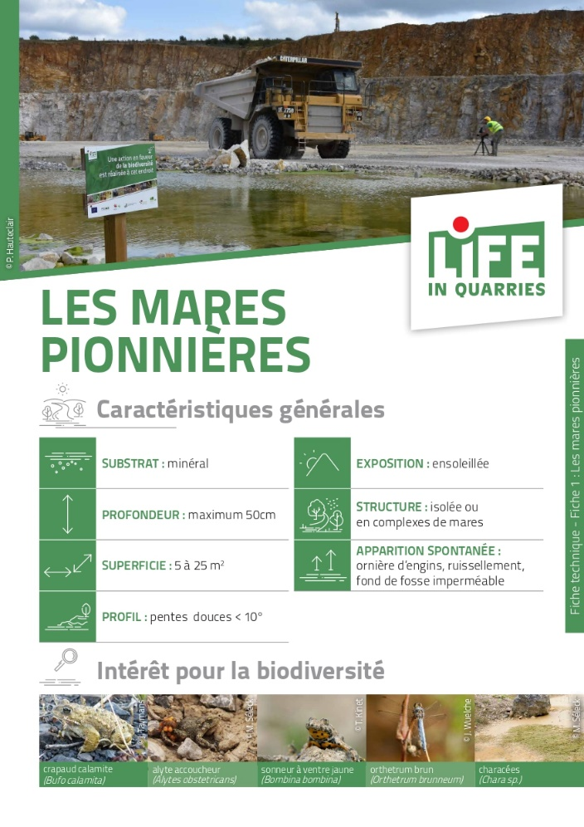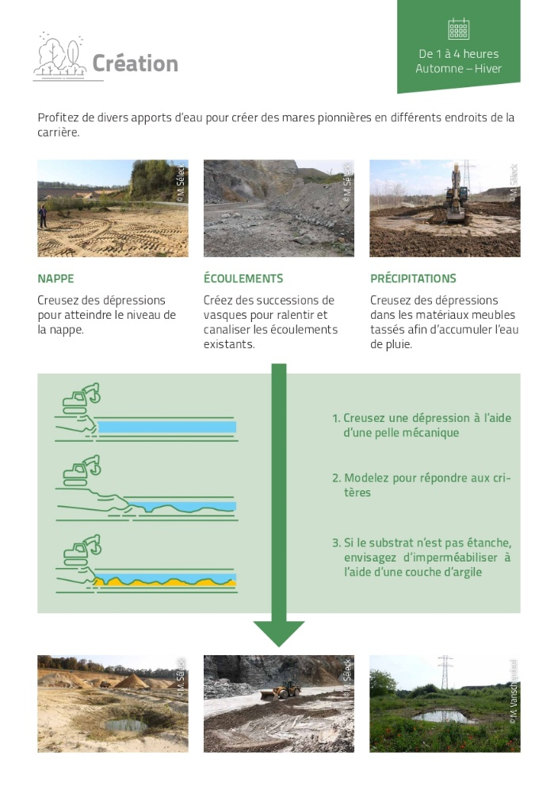

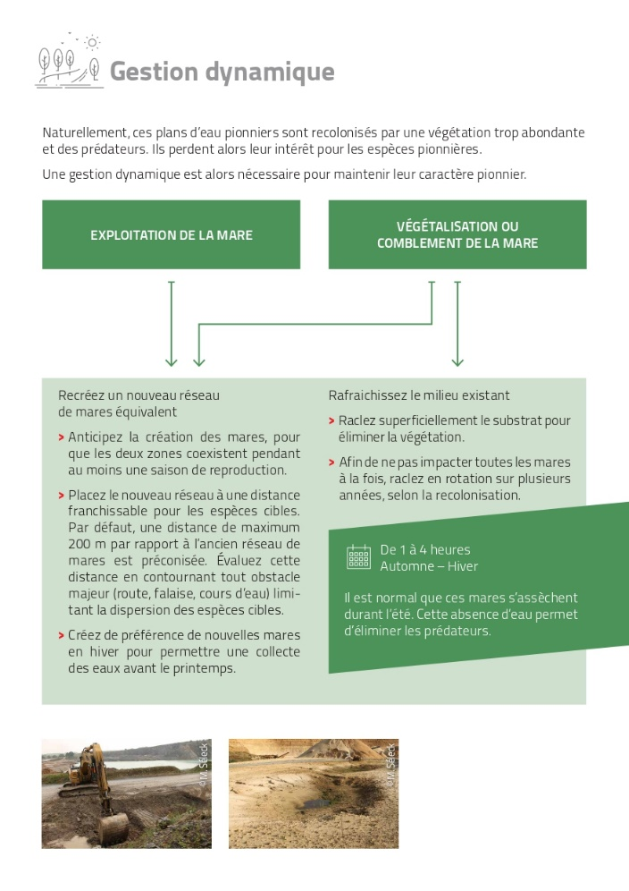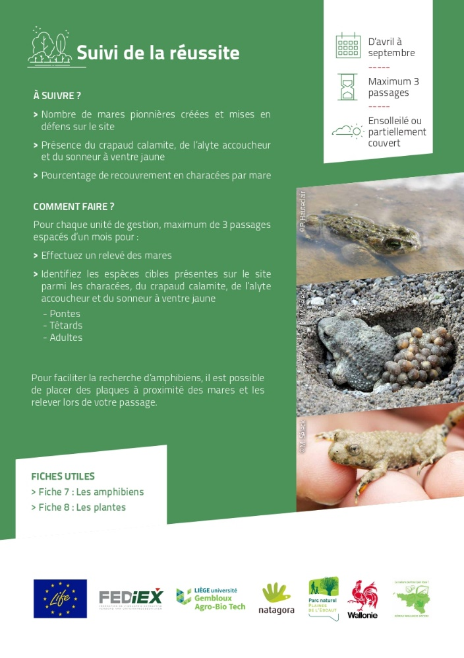

* + 1. Pelouses pionnières (UA C2B.x)

L’exploitant s’engage au maintien d’une gestion dynamique de minimum **yyy ha de pelouses pionnières** qu’il gérera et suivra en appliquant les critères de validité spécifiques aux Unités d’Action et en s’inspirant de la fiche technique (point 1.2.2) et des recommandations spécifiques aux Unités d’Action.

Dans l’éventualité d’une nécessité d’impact **en dehors des périodes de gestion préconisées**, la destruction sera précédée de la mise en œuvre de mesures complémentaires proposées par un expert. Dans le cas de la présence d’espèces ciblées, l’exploitant pourra solliciter l’avis d’un expert - agent DNF local/Natura 2000 – avant tout impact.

* + - 1. UA C2B.1 – Pelouses pionnières
         1. Objectifs spécifiques
* Maintien d’habitat principal pour les espèces suivantes :
  + **Alysson calicinal (*Alyssum alyssoides*), Arabette tourette (*Arabis turrita*), Corynéphore (*Corynephorus canescens*), Œillet deltoide (*Dianthus deltoides*), Gesse de Nissole (*Lathyrus nissolia*), Téesdalie (*Teesdalia* *nudicaulis*), Trèfle scabre (*Trifolium scabrum*), Trèfle strié (*Trifolium* *striatum*), Erythrée petite centaurée (*Centaurium erythraea*), Erythrée élégante (*Centaurium pulchellum*), Silène de France (*Silene gallica*), Guimauve hérissée (*Althaea hirsuta*), Lunetière (*Biscutella laevigata*), Barkhausie fétide (*Crepis foetida*)*,* Jasione des montagnes (*Jasione montana*), Œillet velu (*Dianthus armeria*), Cotonnière naine (*Filago minima*), Céraiste à pétales courts (*Cerastium brachypetalum*), Céraiste nain (*Cerastium pumilum*), Céraiste des sables (*Cerastium semidecandrum*), Galéopsis à feuilles étroites (*Galeopsis angustifolia*), Gentianelle d'Allemagne (*Gentianella germanica*), Myosotis versicolore (*Myosotis discolor*), Pied-d'oiseau délicat (*Ornithopus perpusillus*), Spergulaire rouge (*Spergularia rubra*),** **Faux Bouillon blanc (*Verbascum densiflorum*),** maintien et développement de nouvelles stations : habitats minéraux, ensoleillés et pionniers ;
  + Espèces de la flore patrimoniale visées par un semis sur les pelouses pionnières du site : **Silène de France (*Silene gallica*), Cotonnière allemande (*Filago vulgaris*), Gesse sans feuilles (*Lathyrus aphaca*), Gesse hérissée (*Lathyrus hirsutus*), Jasione des montagnes (*Jasione montana*), Œillet velu (*Dianthus armeria*), Galéopsis à feuilles étroites (*Galeopsis angustifolia*), Œillet prolifère (*Petrorhagia prolifera*), Faux Bouillon blanc (*Verbascum densiflorum*)** ;
  + **Alouette lulu (*Lullula arborea*), Petit gravelot (*Charadrius dubius*),** sites de reproduction ;
  + **Criquet à ailes bleues (*Oedipoda caerulescens*),** sites de reproduction ;
* Maintien et développement d’habitat secondaire pour les espèces suivantes :
  + **Crapaud calamite (*Bufo calamita*),** **Lézard des souches (*Lacerta agilis*), Lézard des murailles (*Podarcis muralis*),** terrains de chasse ;
  + **Xxx**, terrains de chasse dans le cas d’une colonisation du site ;
* Diversification de la végétation, support aux pollinisateurs ;
  + - * 1. Critères de validité

Le suivi sera réalisé sur un minimum de 1 passage par an entre mai et août.

Les critères suivants doivent permettre de garantir l’intérêt de l’Unité d’Action pour les espèces ciblées :

* Minimum de **xx ha** présentant lors du suivi :
  + **Un maximum de 30 % d’arbres et arbustes ;**
  + **Un minimum de 25 % de sol nu ;**
* Parmi cette surface, un **minimum de 0.25 ha** situés **en fosse d’exploitation** en faveur du **Petit gravelot** ;
  + - * 1. Recommandations

*Il est rappelé que toute destruction intentionnelle d’œufs n’est pas couverte par le présent plan de gestion. Ainsi, en période de reproduction du* ***Petit gravelot****, dans le cas d’identification de sites de nidification, une zone permettant à cette nidification de se dérouler devra être temporairement mise en défens.*

En vue de maximiser l’intérêt de l’Unité d’Action, il est recommandé de :

* Placer ces pelouses pionnières sur **des remblais minéraux, anciennes pistes et bordures de fosses d’exploitation ;**
* Maintenir un minimum de 2 réseaux de pelouses ;
* Dans le cas d’une **destruction complète** d’une zone de pelouses **lors des périodes de gestion préconisées**, un sauvetage sera à prévoir par la collecte d’une partie (≃ 1/3) du substrat de la pelouse et son transfert vers une nouvelle zone équivalente ;
* Inclure des paliers humides ;
* Placer une partie des pelouses à proximité des zones de mares pionnières ;
* Couvrir des zones sèches et humides afin de répondre aux besoin des espèces ciblées ;
* Mettre en place des abris en périphérie des zones ne présentant que peu d’anfractuosités ;
* Limiter la colonisation par les espèces invasives et en particulier le Buddléia par un arrachage des (plus gros) individus en fleurs.

Un second passage automnal facultatif pourra permettre d’identifier la présence du **Criquet à ailes bleues** et des plantes annuelles.

* + - * 1. Réalisations actuelles

Un total de **xx ha de pelouses pionnières** est mis en défens en date de rédaction du plan de gestion. Elles sont réparties en plusieurs zones :

* ZZZ – Fond de fosse : x.xx ha ;
  + - * 1. Propositions pour de nouvelles mises en place sur la période 2021-2026

Maintien du caractère minéral et lumineux des pistes, paliers et remblais concernés et mise en défens de nouvelles pistes. A terme, une gestion intégrée de partie des abords minéralisés par un débroussaillage hivernal annuel pourrait permettre de maintenir leurs caractères ouverts. Ces zones pourraient progressivement évoluer vers des habitats herbacés et passer alors en gestion par fauche tardive.

En fosse, la gestion dynamique de pelouses sur plusieurs 1000m² devra, notamment, permettre d’assurer le maintien d’un habitat favorable à la nidification du Petit Gravelot.

La mise en défend d’anciens paliers d’exploitation présentant des populations des espèces visées par l’action pourrait également s’envisager dans des zones actuellement hors exploitation.

* + - 1. Fiche technique

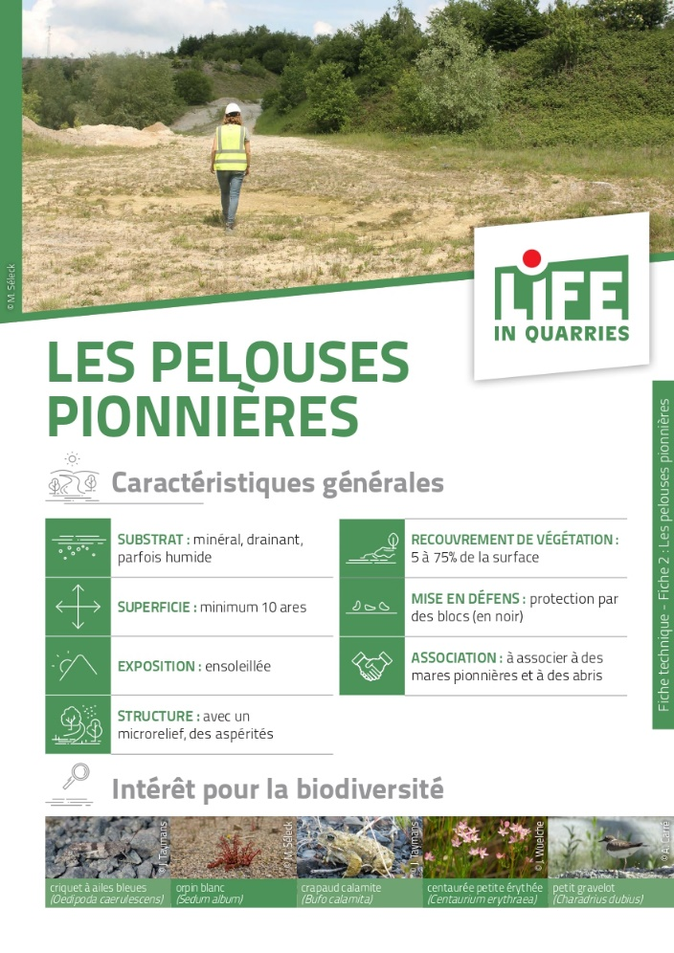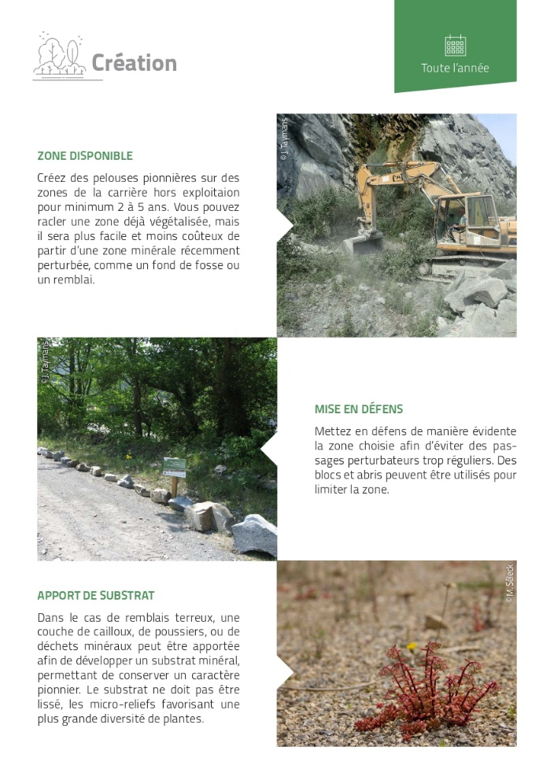

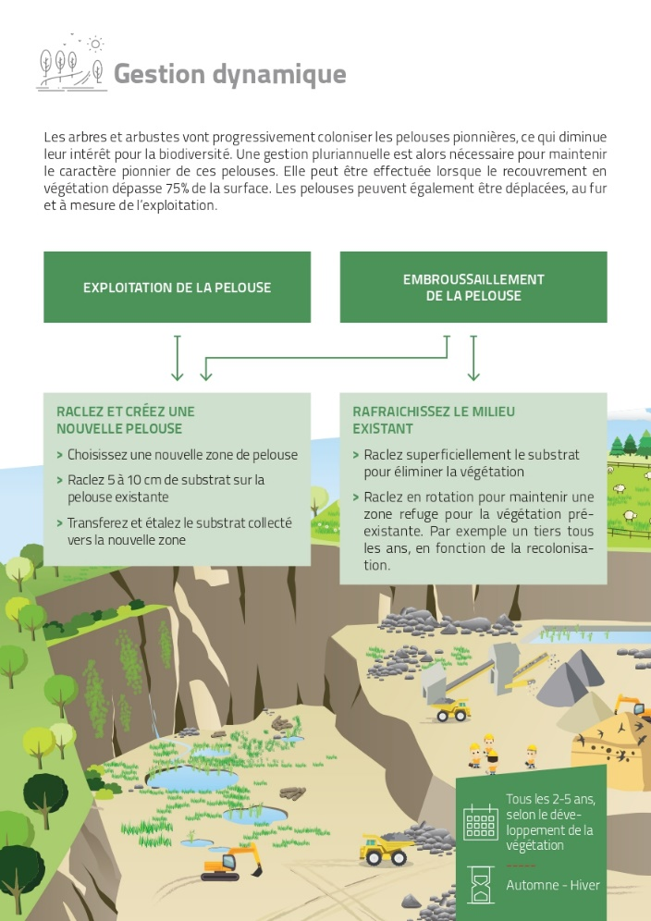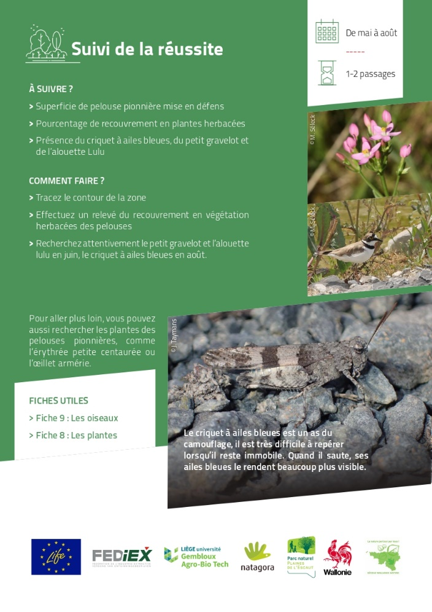

* + 1. Falaises et Talus meubles (UA C2C.x)

L’exploitant s’engage au maintien d’une gestion dynamique d’**1 falaise à hirondelle de rivage** et d’**1 talus à hyménoptères** (abeilles solitaires) qu’il gérera et suivra en appliquant les critères de validité spécifiques aux Unités d’Action et en s’inspirant de la fiche technique (point 1.3.3) et des recommandations spécifiques aux Unités d’Action.

Dans l’éventualité d’une nécessité d’impact **en dehors des périodes de gestion préconisées**, la destruction sera précédée de la mise en œuvre de mesures complémentaires proposées par un expert. Dans le cas de la présence d’espèces ciblées, l’exploitant pourra solliciter l’avis d’un expert - agent DNF local/Natura 2000 – avant tout impact.

* + - 1. UA C2C.1 – Falaises à Hirondelles
         1. Objectifs spécifiques
* Maintien d’habitat principal pour les espèces suivantes :
  + **Hirondelle de rivage** **(*Riparia riparia*),** sites de reproductiondans le cas d’une colonisation du site ;
    - * 1. Critères de validité

Le suivi sera réalisé sur un minimum de 1 passage par an entre mai et août.

Les critères suivants doivent permettre de garantir l’intérêt de l’Unité d’Action pour les espèces ciblées :

* Minimum de **1 falaise** présentant lors d’un passage du suivi :
  + Un substrat sableux, limono-sableux ou poussier ;
  + Une hauteur de minimum 2,5m ;
  + Une longueur de minimum 20 m ;
  + Des pentes verticales proches de 90°;
  + Une situation à l'abri des vents dominants;
  + Un espace d'envol dégagé.
    - * 1. Recommandations

*Il est rappelé que toute destruction intentionnelle d’œufs n’est pas couverte par le présent plan de gestion. Ainsi, en période de reproduction de l’****Hirondelle de rivage****, dans le cas d’identification de sites de nidification, une protection permettant à cette nidification de se dérouler devra être temporairement mise en place.*

* + - * 1. Réalisations actuelles

**1 falaise à hirondelles de rivage** (action B) est actuellement présente sur le site sur zzzzzz. Cette falaise est composée de sables de découverture.

* + - * 1. Propositions pour de nouvelles mises en place sur la période 2021-2026

Maintien de la verticalité de la paroi. Stockage de poches de sable éventuelles et verticalisation lors des prochaines découvertures dans des zones temporairement hors activité.

* + - 1. UA C2C.2 – Talus à Abeilles solitaires
         1. Objectifs spécifiques
* Maintien d’habitat principal pour les **abeilles solitaires,** parmi lesquelles le **Collète lapin (*Colletes cunicularius*),** et d’autres **abeilles solitaires protégées,** dans le cas d’une colonisation**;**
  + - * 1. Critères de validité

Le suivi sera réalisé sur un minimum de 1 passage par an entre mai et août.

Les critères suivants doivent permettre de garantir l’intérêt de l’Unité d’Action pour les espèces ciblées :

* Minimum de **1 talus** présentant lors d’un passage du suivi :
  + Un substrat sableux, ou limono-sableux ;
  + Une épaisseur du substrat de minimum 50 cm ;
  + Une situation exposée au sud (ou SE/SO).
    - * 1. Recommandations

En vue de maximiser l’intérêt de l’Unité d’Action, il est recommandé de :

* Dans le cas d’une **destruction** d’un talus **lors des périodes de gestion préconisées**, la destruction sera idéalement compensée (anticipativement - 1-2 ans - pour les talus) afin de permettre une coexistence de l’habitat durant au minimum une saison printanière et estivale complète sur le site en vue de permettre la recolonisation par les abeilles sauvages. Un avis du DNF pourra être sollicité pour des talus occupés par des « bourgades » de tailles importantes.
* Une gestion récurrente pourra être réalisée sur une base pluriannuelle du talus de **minimum 20 m de long** par un grattage superficiel et/ou une coupe/un arrachage des ligneux de manière à maintenir du sol nu ensoleillé. La gestion se fera en rotation (par exemple 1/3 par an) afin de ne pas impacter toute l’Unité d’Action en même temps.
* **Pour les surfaces sableuses :** Maintenir une écouverture anticipée de surfaces sableuses sur une **superficie > 500 m²** mise en défens et maintenir le caractère ouvert de la zone par une gestion en rotation
  + - * 1. Réalisations actuelles

**xxx talus** ont été gérés en xxxx en faveur des abeilles solitaires sur zzzzzzz.

* + - * 1. Propositions pour de nouvelles mises en place sur la période 2021-2026

La réouverture progressive de nouveaux talus exposés au sud pourra permettre d’étendre l’action. Lors d’épisodes de découverture, des poches de sables argileux éventuelles pourront être stockées en merlon orientés au sud. Ils seront avantageusement placés pour être facilement accessibles pour une gestion mécanique. La gestion des talus en fosse pourra viser cet objectif.

La gestion en milieux ouverts des terrils de la carrière pourrait également permettre de fournir un habitat aux espèces d’abeilles solitaires protégées et non encore identifiées sur le site.

* + - 1. Fiche technique

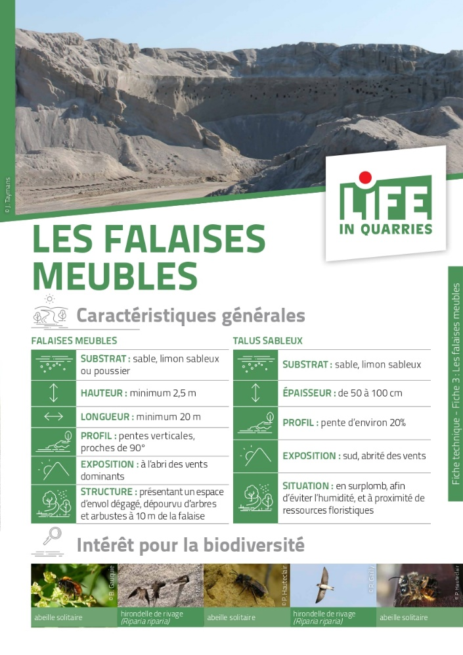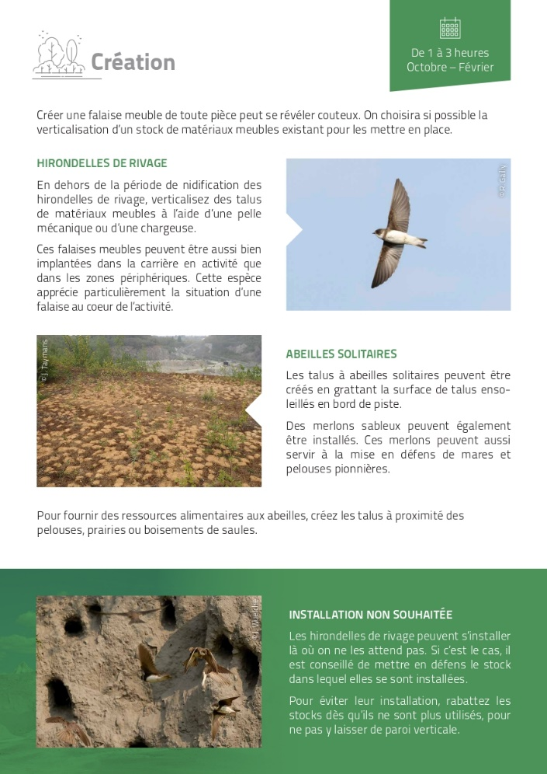

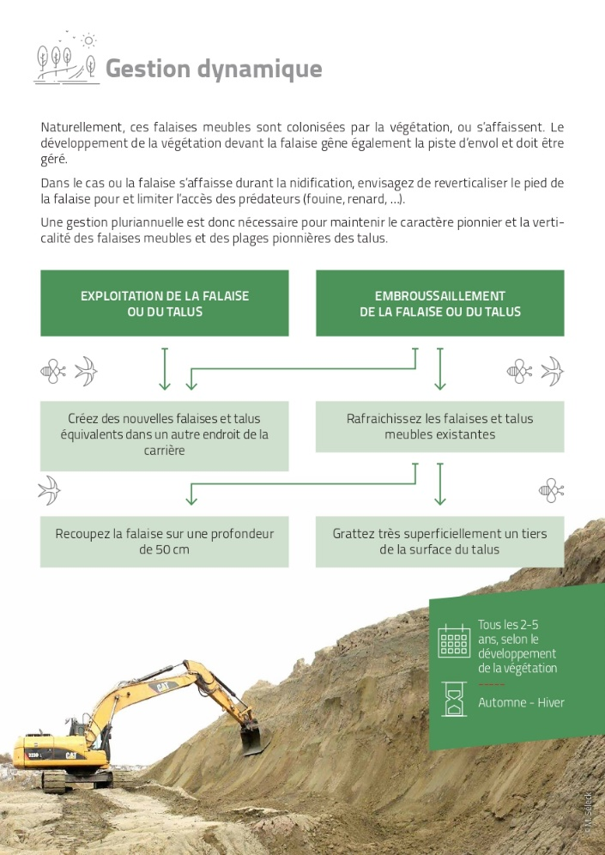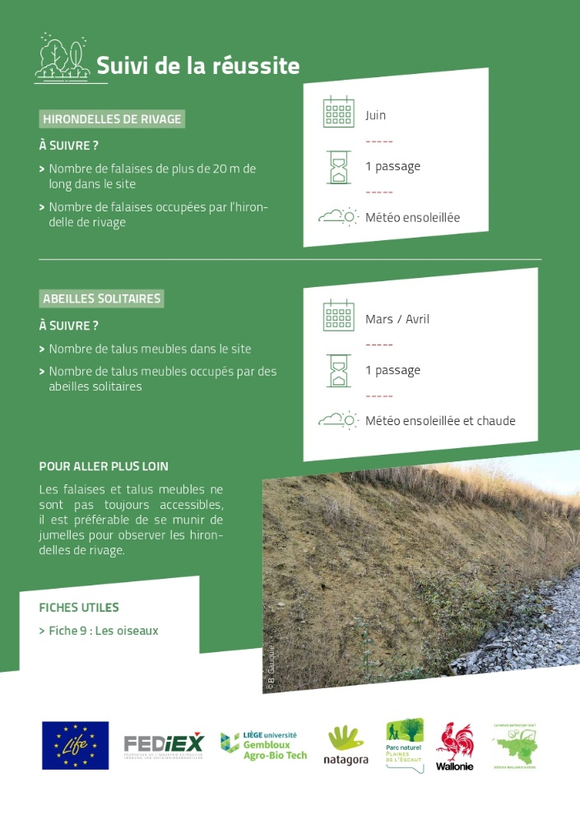

* + 1. Abris pour la petite faune (UA C2E.x)

L’exploitant s’engage au maintien d’une gestion dynamique de **xxx abris** pour la petite faune qu’il gérera et suivra en appliquant les critères de validité spécifiques aux Unités d’Action et en s’inspirant de la fiche technique (point 1.4.2) et des recommandations spécifiques aux Unités d’Action.

Ces structures sont notamment associées aux plans d’eau pionniers (UA C2A.x), pelouses pionnières (UA C2B.x), mares permanentes (UA C3A.x), prairies de fauche (UA C3E.x) ou pelouses pâturées (UA C3F.x).

Dans l’éventualité d’une nécessité d’impact **en dehors des périodes de gestion préconisées**, la destruction sera précédée de la mise en œuvre de mesures complémentaires proposées par un expert. Dans le cas de la présence d’espèces ciblées, l’exploitant pourra solliciter l’avis d’un expert - agent DNF local/Natura 2000 – avant tout impact.

* + - 1. UA C2E.1 – Abris divers
         1. Objectifs spécifiques
* Maintien et développement d’habitat secondaire pour les espèces suivantes :
  + Amphibiens :
    - Triton crêté (*Triturus cristatus*), Crapaud calamite (*Bufo calamita*), Grenouille de Lessona (*Rana lessonae*), Alyte accoucheur (*Alytes obstetricans*), Grenouille verte (*Rana kl. esculenta*), Triton alpestre (*Ichthyosaura alpestris*), Triton palmé (*Lissotriton helveticus*), Triton ponctué (*Lissotriton vulgaris*), Crapaud commun (*Bufo bufo*), Grenouille rousse (*Rana temporaria*), zones refuges à proximité directe des plans d’eau ;
    - xx, zones refuges à proximité directe des plans d’eau dans le cas d’une colonisation du site ;
  + Reptiles :
    - Lézard des souches (*Lacerta* *agilis*), Coronelle (*Coronella austriaca*), Lézard des murailles (*Podarcis muralis*), Couleuvre à collier (*Natrix natrix*), Orvet fragile (*Anguis fragilis*), Lézard vivipare (*Zootoca vivipara*), zones refuges sur terrains variés ;
    - xx, zones refuges sur terrains variés dans le cas d’une colonisation du site ;
* Diversification de l’habitat pour la petite faune.
  + - * 1. Critères de validité

Le suivi sera réalisé sur un minimum de 1 passage par an entre mai et août.

Les critères suivants doivent permettre de garantir l’intérêt de l’Unité d’Action pour les espèces ciblées :

* Maintien d’un minimum de **xx abris**.
  + - * 1. Recommandations

En vue de maximiser l’intérêt de l’Unité d’Action, il est recommandé de :

* Dans le cas d’une **destruction complète** d’un groupe d’abris **lors des périodes de gestion préconisées**, la compenser anticipativement (1-2 ans) afin de permettre une coexistence durant une année complète sur le site ;
* Installer les abris en périphérie des zones susceptibles d’être impactées ;
  + Dans les zones temporaires : Consistent en des tas de pierres ou de bois non enfouis afin de limiter le risque d’utilisation en hiver ;
  + Dans les zones permanentes : Pour partie enfouis pour permettre de fournir des sites d’hibernation à l’abri du gel ;
    - * 1. Réalisations actuelles

Un total de **xx abris** est en place en date de rédaction du plan de gestion. Ils sont répartis sur **2** zones :

* A - Fond de fosse : n = xx ;
  + - * 1. Propositions pour de nouvelles mises en place sur la période 2021-2026

De nouveaux abris pourront être créés lors d’aménagement de nouvelles zones temporaires ou lors de la finition des remblais. Leur création pourrait s’envisager, par exemple, par le placement de tas de bruts de tirs.

En particulier, des abris pourraient être avantageusement placés à proximité des mares pionnières et permanentes des remblais sur les surfaces lissées lors de la finalisation.

Dans les zones de mares et pelouses pionnières, des tas de pierres pourront venir compléter les actions de mise en défens et servir de caches pour les espèces qui les exploitent.

* + - 1. Fiche technique

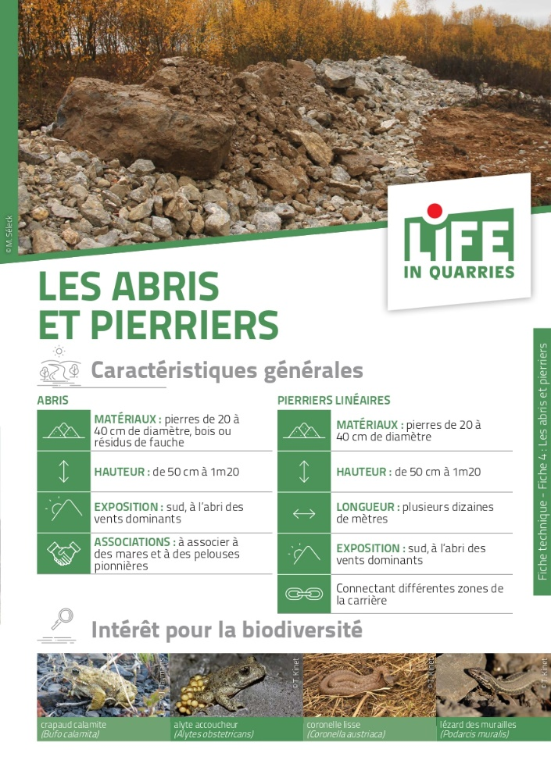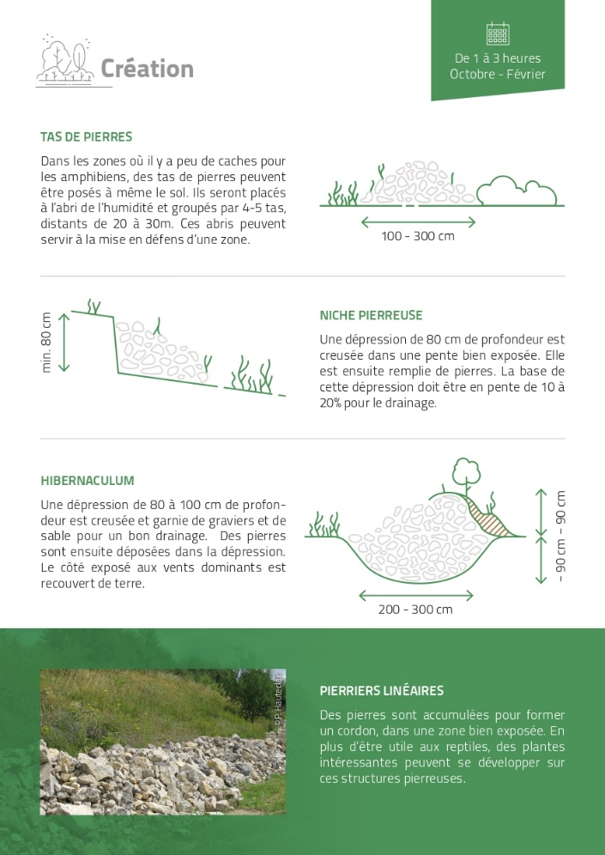

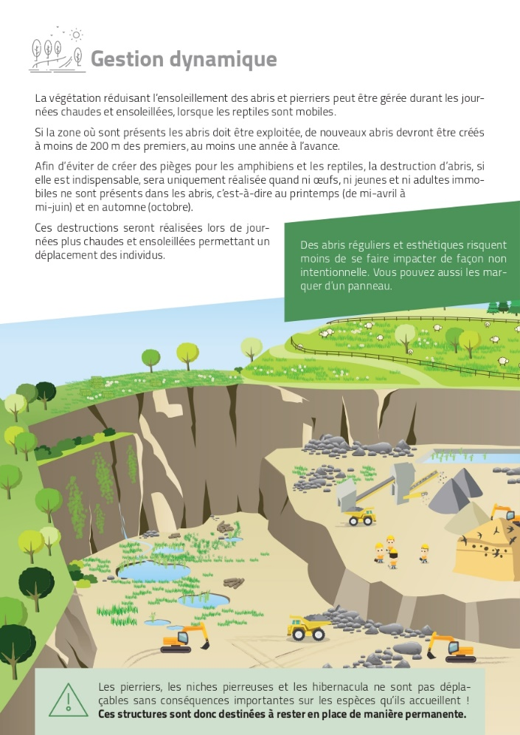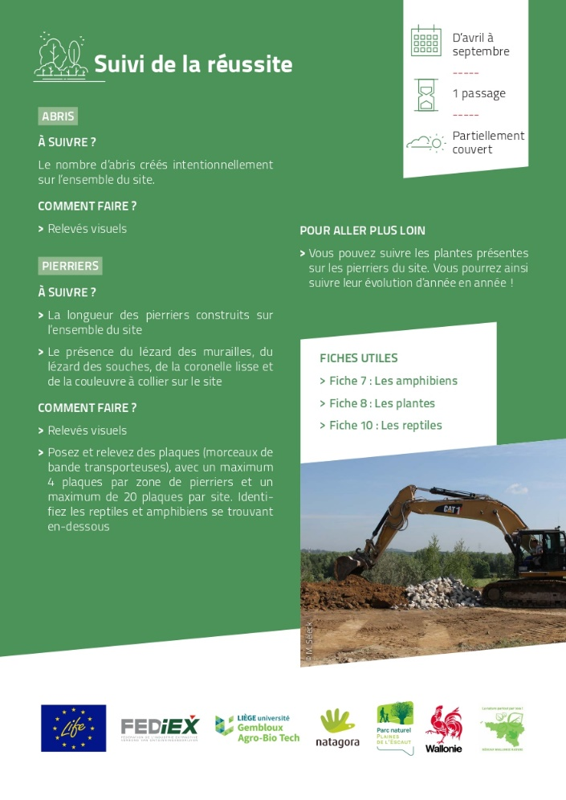

* 1. Nature permanente
     1. Mares permanentes (UA C3A.x)

L’exploitant s’engage au maintien de minimum **xx plans d’eau permanents** et leurs berges qu’il gérera et suivra en appliquant les critères de validité spécifiques aux Unités d’Action et en s’inspirant de la fiche technique (point 2.1.3) et des recommandations spécifiques aux Unités d’Action.

Dans l’éventualité d’une nécessité d’impact sur une mare, l’impact global/partiel devra être évalué préalablement avec avis d’expert - agent DNF local/Natura 2000 - sur base de l’historique de la mare, de la présence d’espèces ciblées, de son substrat et de sa composition végétale. Toute destruction sera précédée de la mise en œuvre de mesures complémentaires proposées par un expert.

*De l’utilisation des nasses pour les suivis : Dans le cadre du suivi des amphibiens sur les mares permanentes, l’exploitant pourra recourir à piéger temporairement des individus à l’aide de nasses (type « Nasses à vairons »). En plus des recommandations reprises dans la fiche technique (point 2.1.2 - pose de nuit, insertion d’un flotteur), l’exploitant s’engage à n’utiliser ces nasses que sur le périmètre couvert dans ce plan de gestion. Ceci doit notamment permettre d’éviter le transfert de pathogènes depuis le site vers d’autres sites et inversement.*

* + - 1. UA C3A.1 – Mares permanentes du site
         1. Objectifs spécifiques
* Maintien d’habitat principal pour les espèces suivantes :
  + **Jonc des chaisiers glauque (*Schoenoplectus tabernaemontani*), Potamot des Alpes (*Potamogeton alpinus*), Jonc des chaisiers commun (*Schoenoplectus lacustris*),** développement de nouvelles stations ;
  + **Martin-pêcheur d’Europe (*Alcedo atthis*),** sites de pêche ;
  + **Gorgebleue à miroir (*Luscinia svecica*), Grèbe à cou noir (*Podiceps nigricollis*),** sites de reproduction ;
  + **Triton crêté (*Triturus cristatus*)**, **Grenouille de Lessona (*Rana lessonae*), Alyte accoucheur (*Alytes obstetricans*), Grenouille verte (*Rana kl. esculenta*),** **Triton alpestre (*Ichthyosaura alpestris*), Triton palmé (*Lissotriton helveticus*), Triton ponctué (*Lissotriton vulgaris*), Crapaud commun (*Bufo bufo*), Grenouille rousse (*Rana temporaria*),** **Libellule fauve (*Libellula fulva*),** sites de reproduction ;
  + **xx,** sites de reproduction dans le cas d’une colonisation du site ;
  + **Couleuvre à collier (*Natrix natrix*),** terrains de chasse ;
  + **xx,** terrains de chasse dans le cas d’une colonisation du site ;
* Maintien et développement d’habitat secondaire pour les espèces suivantes :
  + **Rossolis à feuilles rondes (*Drosera rotundifolia*),** développement de nouvelles stations ;
  + Tapis de **Characées (*Chara contraria*, *Chara globularis*, *Chara sp.*** et ***Chara vulgaris*),** développement de nouvelles stations dans les faciès pionniers ;
  + **Crapaud calamite (*Bufo calamita*), Leste brun (*Sympecma fusca*), Orthétrum bleuissant (*Orthetrum coerulescens*), Agrion nain (*Ischnura pumilio*), Orthétrum brun (*Orthetrum brunneum*),** sites de reproduction facultatifs dans les faciès pionniers ;
* Développement de la capacité d’accueil en libellules du site ;
  + - * 1. Critères de validité

Le suivi sera réalisé sur un minimum de 1 passage par an entre mai et juin.

Les critères suivants doivent permettre de garantir l’intérêt de l’Unité d’Action pour les espèces ciblées :

* Réseau de **xx mares permanentes** :
  + En eau entre le 1er novembre et le 31 mai ;

Possibilité de dérogation à la mise en eau des mares les années reconnues comme exceptionnellement sèches.

* + - * 1. Recommandations

En vue de maximiser l’intérêt de l’Unité d’Action, il est recommandé de :

* Répartir les mares en **2 réseaux minimum ;**
* Favoriser la végétalisation des mares en maximisant les berges en pentes douces ;
* Instaurer de nouvelles mares dans des zones ensoleillées ;
* Gérer les mares en période automnale (octobre-novembre) en cas d’atterrissement sur un maximum de 1/3 des mares par an ;
* Dans le cas d’une impossibilité de maintenir de l’eau naturellement, l’opportunité d’imperméabilisation à l’argile, ou, en dernier recours, à l’aide d’une bâche pourra être étudiée ;

Dans le cadre du suivi, la disposition de « plaques à reptiles » en bordure des éléments pourra permettre de compléter la détection de reptiles et/ou amphibiens dans l’Unité d’Action.

* + - * 1. Réalisations actuelles

Un total de **xx mares permanentes** est actuellement présent sur le site :

* A – Merlon xxxx : n = x ;
  + - * 1. Propositions pour de nouvelles mises en place sur la période 2021-2026

La finalisation des actions prévues au plan d’action pourrait être accompagnée de la création régulière de nouveaux grands plans d’eau lors de la finalisation de remblais. Associés à des zones gérées en milieu ouvert par une fauche ou un pâturage, ces zones devraient viser à créer un réseau de grandes mares en faveur du **Triton crêté (*Triturus cristatus*).**

* + - 1. UA C3A.2 – Mares permanentes de la zone xxx
         1. Objectifs spécifiques
* Maintien d’habitat principal pour les espèces suivantes :
  + **xx,** sites de reproduction ;
* Maintien et développement d’habitat secondaire pour les espèces suivantes :
  + **xx,** développement de nouvelles stations dans les faciès pionniers ;
* Développement de la capacité d’accueil en libellules du site ;
  + - * 1. Modalités spécifiques – Critères de validité
  + **Xx**zzzzzzz ;
    - * 1. Réalisations actuelles

Un total de **xx mares permanentes** est actuellement présent sur le site :

* Z – xxxxxxxxxxxxxxx : n = 3 ;
  + - * 1. Propositions pour de nouvelles mises en place sur la période 2021-2026

Bien qu’elle paraisse peu vraisemblable actuellement étant donné les barrières physiques importantes présentes (routes), à terme une colonisation des mares par le Triton crêté n’est pas exclue. Cette Unité d’Action pourrait alors également servir d’habitat de reproduction pour cette espèce.

* + - 1. Fiche technique

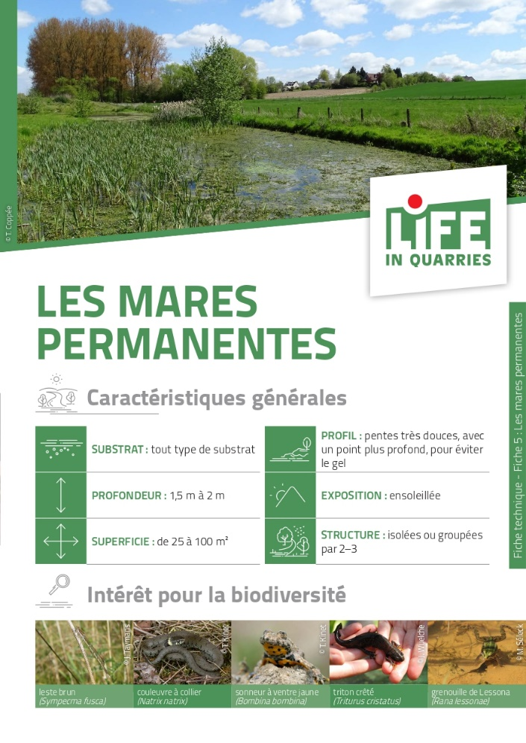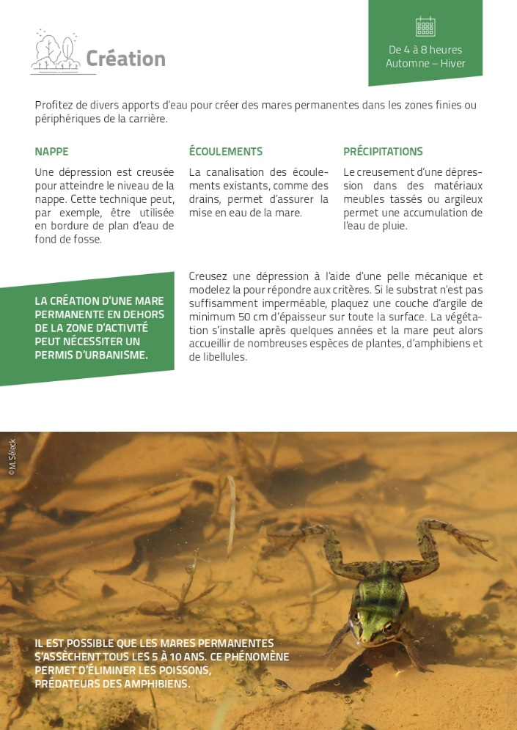

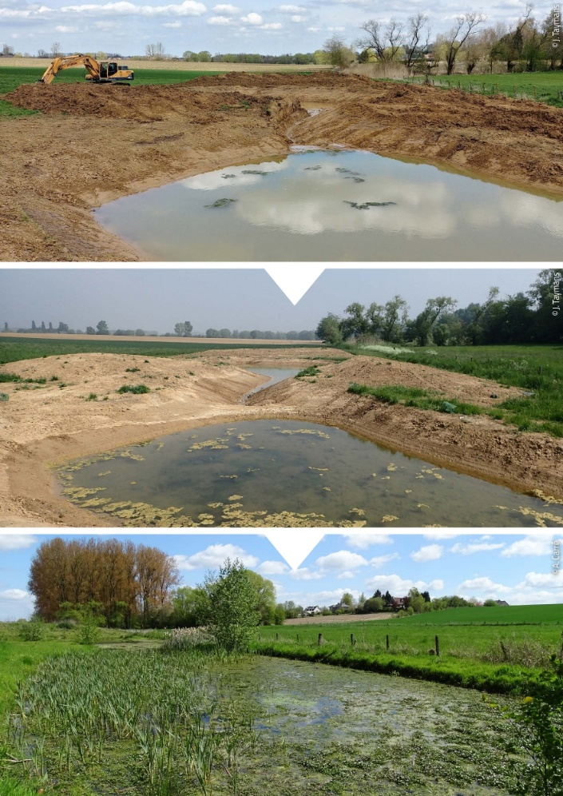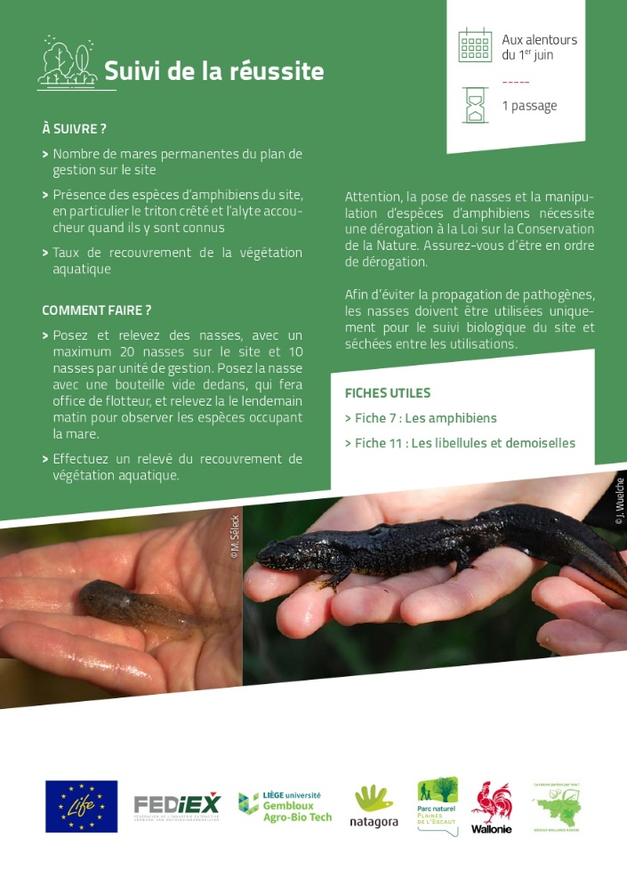

* + 1. Berges en pentes douces (UA C3B.x)

L’exploitant s’engage au maintien de minimum **xxx m de linéaire de berges en pentes douces** sur des bassins présentant normalement des pentes raides qu’il gérera et suivra en faveur d’une végétation herbacée aquatique en appliquant les critères de validité spécifiques aux Unités d’Action et en s’inspirant des recommandations spécifiques à celles-ci.

Dans l’éventualité d’une nécessité d’impact sur une berge, l’impact global/partiel devra être évalué préalablement avec avis d’expert - agent DNF local/Natura 2000 - sur base de l’historique de la berge, de la présence d’espèces ciblées, de son substrat et de sa composition végétale. Toute destruction sera précédée de la mise en œuvre de mesures complémentaires proposées par un expert.

* + - 1. UA C3A.1 – Berges douces sur bassin d’exhaure
         1. Objectifs spécifiques
* Maintien d’habitat principal pour les espèces suivantes :
  + **Jonc des chaisiers glauque (*Schoenoplectus tabernaemontani*), Potamot des Alpes (*Potamogeton alpinus*), Jonc des chaisiers commun (*Schoenoplectus lacustris*),** développement de nouvelles stations ;
  + **Martin-pêcheur d’Europe (*Alcedo atthis*),** sites de pêche ;
  + **Gorgebleue à miroir (*Luscinia svecica*), Bruant des roseaux (*Emberiza schoeniclus*), Grèbe à cou noir (*Podiceps nigricollis*),** sites de reproduction ;
  + **Couleuvre à collier (*Natrix natrix*),** terrains de chasse ;
  + **Xx,** terrains de chasse dans le cas d’une colonisation du site par l’espèce ;
* Maintien et développement d’habitat secondaire pour les espèces suivantes :
  + **Rossolis à feuilles rondes (*Drosera rotundifolia*),** développement de nouvelles stations ;
  + **Petit gravelot (*Charadrius dubius*),** terrains de chasse dans les faciès pionniers ;
  + **Triton crêté (*Triturus cristatus*)**, **Grenouille de Lessona (*Rana lessonae*), Alyte accoucheur (*Alytes obstetricans*), Grenouille verte (*Rana kl. esculenta*),** **Triton alpestre (*Ichthyosaura alpestris*), Triton palmé (*Lissotriton helveticus*), Triton ponctué (*Lissotriton vulgaris*), Crapaud commun (*Bufo bufo*), Grenouille rousse (*Rana temporaria*),** sites de reproduction facultatifs ;
  + **xx,** sites de reproduction facultatifs dans le cas d’une colonisation du site ;
* Développement de la capacité d’accueil en libellules du site ;
  + - * 1. Critères de validité

Le suivi sera réalisé sur un minimum de 1 passage par an entre mai et juin.

Les critères suivants doivent permettre de garantir l’intérêt de l’Unité d’Action pour les espèces ciblées :

* Maintien de **xx m** de berges présentant lors du suivi :
  + Une partie sous eau ayant une pente < 30% ;

Possibilité de dérogation à la mise en eau les années reconnues comme exceptionnellement sèches ;

* + - * 1. Recommandations

En vue de maximiser l’intérêt de l’Unité d’Action, il est recommandé de :

* Limiter les variations des niveaux d’eau liées à des pompages ne permettant pas de suivre des cycles saisonniers ;
* Maintenir les berges ensoleillées par la coupe/l’arrachage des ligneux ;
* Gérer par un curage automnal en cas d’atterrissement sur un maximum de 1/3 de la berge ;
* Lors de la création de nouvelles berges en pentes douces, transférer des rhizomes de **Jonc des chaisiers** par transfert d’une partie du substrat des plans d’eau colonisés ;
  + - * 1. Réalisations actuelles

Un total de **xx m de berges en pentes douces :**

* E – Berge 1 11 m ;
  + - * 1. Propositions pour de nouvelles mises en place sur la période 2021-2026

Un objectif à court terme pourrait être l’extension de l’adoucissement des berges à une partie des berges des autres bassins de remontées d’eau de la carrière et de ses abords.

* + 1. Plateformes à oiseaux d’eau (UA C3C.x)

L’exploitant s’engage au maintien d’une gestion de minimum **x plateformes** sur le site qu’il gérera et suivra en appliquant les critères de validité spécifiques à l’Unité d’Action et en s’inspirant de la fiche technique (point 2.3.3) et des recommandations spécifiques aux Unités d’Action.

Dans l’éventualité d’une nécessité d’impact **en dehors des périodes de gestion préconisées**, la destruction sera précédée d’une évaluation par un expert de mesures complémentaires nécessaires. Dans le cas de la présence d’espèces ciblées, l’exploitant pourra solliciter l’avis d’un expert - agent DNF local/Natura 2000 – avant tout impact.

* + - 1. UA C3C.1 – Plateformes à Goéland cendré
         1. Objectifs spécifiques
* Maintien d’ilots de nidification, habitat principal, pour la **Sterne pierregarin (*Sterna hirundo*), Goéland cendré (*Larus canus*), la Mouette rieuse (*Larus ridibundus*)**.
  + - * 1. Critères de validité

Le suivi sera réalisé sur un minimum de 1 passage par an entre mai et juin.

Les critères suivants doivent permettre de garantir l’intérêt de l’Unité d’Action pour les espèces ciblées :

* Maintien d’un minimum de **2 plateformes** présentant lors du suivi :
  + Un substrat minéral (absence d’arbres et d’arbustes) ;
    - * 1. Recommandations

En vue de maximiser l’intérêt de l’Unité d’Action, il est recommandé de :

* Gérer les plateformes sur base annuelle pour en limiter la colonisation par les ligneux ;
* Déplacer les plateformes vers de nouveaux plans d’eau dans le cas d’un atterrissement du plan d’eau hôte
* Etablir des ilots de pierres (plusieurs m²) sur les bassins de décantations.
  + - * 1. Réalisations actuelles

Un total de **x plateformes** est actuellement placé dans la carrière en 2 endroits :

* Z – xxxx : n = xx ;
  + - * 1. Propositions pour de nouvelles mises en place sur la période 2021-2026

La mise en place de nouvelles plateformes pourra s’envisager lors de la création de nouveaux bassins de remontées des eaux. Dans le cas de la suppression d’un bassin, les plateformes pourront être déplacées vers un bassin équivalent.

* + - 1. UA C3C.1 – Plateformes à Sternes
         1. Objectifs spécifiques
* Maintien d’ilots de nidification, habitat principal, pour la **Sterne pierregarin (*Sterna hirundo*)**, le **Goéland cendré** **(*Larus canus*),** ou d’autres oiseaux d’eau potentiels colonisateurs du site ;
* Perchoirs/sites de reproductions pour des oiseaux d’eau.
  + - * 1. Critères de validité

Le suivi sera réalisé sur un minimum de 1 passage par an entre mai et juin.

Les critères suivants doivent permettre de garantir l’intérêt de l’Unité d’Action pour les espèces ciblées :

* Maintien d’un minimum de **2 grandes plateformes** présentant lors du suivi :
  + Un substrat minéral (absence d’arbres et d’arbustes) ;
    - * 1. Recommandations

En vue de maximiser l’intérêt de l’Unité d’Action, il est recommandé de :

* Gérer les plateformes sur base annuelle pour en limiter la colonisation par les ligneux ;
* Déplacer les plateformes vers de nouveaux plans d’eau dans le cas d’un atterrissement du plan d’eau hôte.
  + - * 1. Réalisations actuelles

Un total de **2 plateformes** est actuellement placé dans la carrière :

* A – Ancienne fosse nord : n = 2 ;
  + - * 1. Propositions pour de nouvelles mises en place sur la période 2021-2026

A moyen terme, les bois des plateformes pourraient se dégrader. L’expérience acquise dans le Life in Quarries à l’heure actuelle nous fait penser qu’il serait bon de surélever les radeaux en y ajoutant des flotteurs permettant ainsi d’en augmenter la durée de vie. De nouvelles plateformes pourraient être créés et installées sur d’éventuels nouveaux bassins.

* + - 1. Fiche technique

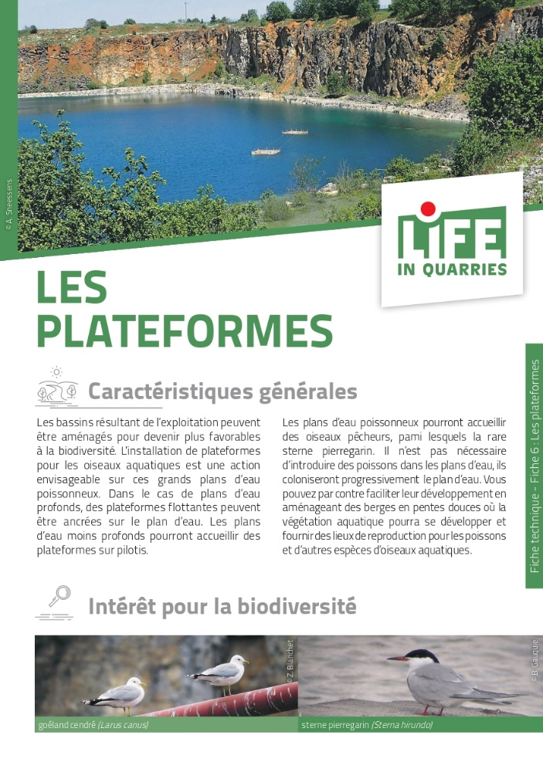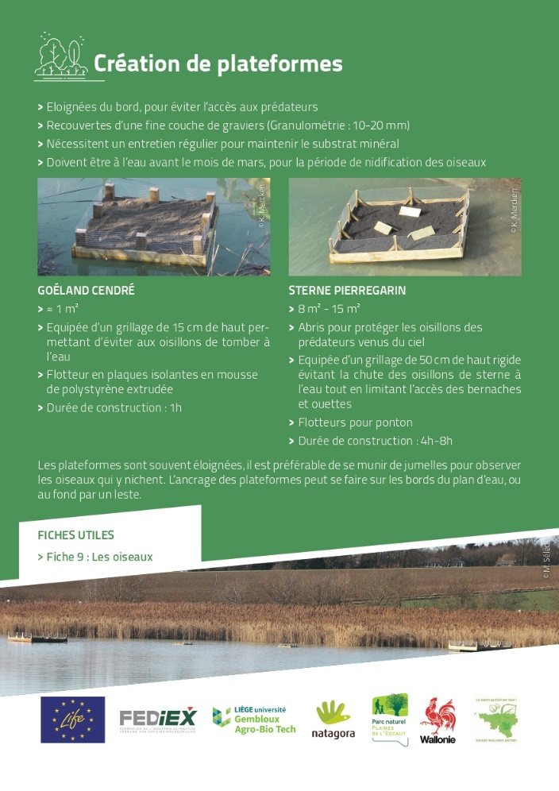

* + 1. Galeries à Chauves-souris (UA C3D.x)

L’exploitant s’engage au maintien d’une gestion de minimum **x Galerie à Chauves-souris** qu’il gérera et suivra en appliquant les critères de validité spécifiques à l’Unité d’Action et en s’inspirant des recommandations spécifiques aux Unités d’Action.

Dans l’éventualité d’une nécessité d’impact sur une galerie, l’impact global/partiel devra être évalué préalablement avec avis d’expert - agent DNF local/Natura 2000 - sur base de l’historique de la galerie. Toute destruction sera précédée de la mise en œuvre de mesures complémentaires proposées par un expert.

* + - 1. UA C3D.1 – Fours à chaux
         1. Objectifs spécifiques
* Maintien de sites d’hibernation principal pour les espèces suivantes :
  + **Grand rhinolophe (*Rhinolophus ferrumequinum*), Petit rhinolophe (*Rhinolophus hipposideros*), Murin à oreilles échancrées (*Myotis emarginatus*), Murin de Bechstein (*Myotis bechsteinii*), Murin de Natterer (*Myotis nattereri*), Oreillard roux (*Plecotus auritus*), Oreillard gris (*Plecotus austriacus*), Sérotine commune (*Eptesicus serotinus*), Murin de Daubenton (*Myotis daubentonii*), Murin à moustaches (*Myotis mystacinus*), Murin à moustaches/de Brandt (*Myotis mystacinus/brandtii*), Pipistrelle commune (*Pipistrellus pipistrellus*) ;**
* Développement de la capacité d’accueil en hibernation pour des espèces chauves-souris protégées au sens large ;
  + - * 1. Critères de validité

Le suivi sera réalisé sur un minimum de 1 passage par an entre décembre et février.

Les critères suivants doivent permettre de garantir l’intérêt de l’Unité d’Action pour les espèces ciblées :

* Maintien d’un minimum de **1 galerie /gite** présentant lors du suivi :
  + Une tranquillité traduite par l’absence d’accès en dehors des inventaires.
    - * 1. Recommandations

En vue de maximiser l’intérêt de l’Unité d’Action, il est recommandé de :

* Veiller au maintien de la tranquillité en particulier en période hivernale ;
* Veiller au maintien de la tranquillité en particulier en période de reproduction (printemps-été) ;
* Réaliser le suivi accompagné d’experts afin de limiter les dérangements des chauves-souris.
  + - * 1. Réalisations actuelles

**xx Galerie à chauves-souris** historique est actuellement présente sur le site :

* A – Ancien four connu pour abriter des chauves‑souris hivernantes : n = xx;

Les 2 bouches d’entrée du four ont été aménagées dans le cadre du projet Life in Quarries.

* + - * 1. Propositions pour de nouvelles mises en place sur la période 2021-2026

Le suivi de la galerie pourrait s’envisager sur base régulière par des experts afin de déterminer d’éventuels enjeux en termes de conservation pour les espèces les plus rares.

* + 1. Prairies de Fauche (UA C3E.x) et Pelouses pâturées (UA C3F.x)

L’exploitant s’engage au maintien d’une gestion de minimum **xxx ha de prairies de fauche** et de **xxx ha de pelouses pâturées** qu’il gérera et suivra en appliquant les critères de validité spécifiques aux Unités d’Action et en s’inspirant des recommandations spécifiques à celles-ci.

Dans l’éventualité d’une nécessité d’impact sur une parcelle, l’impact global/partiel devra être évalué préalablement avec avis d’expert - agent DNF local/Natura 2000 - sur base de l’historique de la parcelle, de son substrat et de sa composition végétale. Toute destruction sera précédée de la mise en œuvre de mesures complémentaires proposées par un expert.

* + - 1. UA C3E.1 – Prairies de fauche
         1. Objectifs spécifiques
* Maintien d’habitat principal pour les espèces suivantes :
  + **Alchémille vêtue (*Alchemilla filicaulis*), Chlore perfoliée (*Blackstonia perfoliata*), Orchis négligé (*Dactylorhiza praetermissa*), Epipactis des marais (*Epipactis palustris*), Gesse de Nissole (*Lathyrus nissolia*), Ophrys araignée (*Ophrys sphegodes*), Orchis singe (*Orchis simia*), Epipactis de Müller (*Epipactis muelleri*), Epipactis pourpre (*Epipactis purpurata*), Ophrys mouche (*Ophrys insectifera*), Orchis bouffon (*Orchis morio*), Platanthère à deux feuilles (*Platanthera bifolia*), Sanguisorbe officinale (*Sanguisorba officinalis*), Orchis pyramidal (*Anacamptis pyramidalis*), Céphalanthère à grandes fleurs (*Cephalanthera damasonium*), Ophrys abeille (*Ophrys apifera*), Platanthère des montagnes (*Platanthera chlorantha*), Orchis de Fuchs (*Dactylorhiza fuchsii*), Listère ovale (*Listera ovata*), Orchis mâle (*Orchis mascula*), Gesse sans feuilles (*Lathyrus aphaca*), Gesse hérissée (*Lathyrus hirsutus*),** conditions d’habitat ouvert sur sol maigre ;
  + **Pie-grièche écorcheur (*Lanius collurio*), Pipit farlouse (*Anthus pratensis*),** sites de reproduction ;
  + Reptiles :
    - Couleuvre à collier (*Natrix natrix*), Orvet fragile (*Anguis fragilis*), Lézard vivipare (*Zootoca vivipara*), sites de reproduction ;
    - xx, sites de reproduction dans le cas d’une colonisation du site ;
* Maintien et développement d’habitat secondaire
  + Amphibiens du site, en particulier le **Triton crêté (*Triturus cristatus*)**, habitat terrestre ;
* Maintien d’une végétation diversifiée, support aux pollinisateurs, notamment **abeilles solitaires** du site ;
  + - * 1. Critères de validité

Le suivi sera réalisé sur un minimum de 1 passage par an entre mai et juin.

Les critères suivants doivent permettre de garantir l’intérêt de l’Unité d’Action pour les espèces ciblées :

* Maintien d’un minimum de **xx ha de prairies de fauche** couvertes lors du suivi par :
  + Une convention de gestion par fauche avec exportation du foin ; ou :
  + Une fauche exportatrice :
    - Sans intervention entre le 1er janvier et le 15 août ;
    - Sans apport de fertilisants ni de produits phytosanitaires ;
    - Avec maintien d’une zone refuge de minimum 10% ;
    - Avec la possibilité de tondre régulièrement une bordure sur les zones à enjeux esthétiques ;
    - Avec la possibilité d’une fauche localisée des chardons avant la floraison.
      * 1. Recommandations

En vue de maximiser l’intérêt de l’Unité d’Action, il est recommandé :

* D’encadrer la gestion par une convention avec un exploitant agricole externe suivant les recommandations d’avis d’expert en Mesures Agro Environnementales (MAECs) de Natagriwal ou avec un organisme ayant pour vocation la conservation de la nature ;
* De vérifier que les modalités de fauche suivantes sont maintenues et/ou revues en faveur de la biodiversité. Les modalités de fauche et l’historique des parcelles sont synthétisés dans les points suivants :
  + Maintien de 20 % en zones refuges (10 % d’âge = 2 ans ; 10 % d’âge = 1 an) en faveur des oiseaux nichant au sol / de la petite faune ;
  + Prairie de fauche sur remblais restaurée dans le cadre du projet ;
  + Prairie de fauche sur remblais préexistante au projet et mise en convention de fauche tardive ;
  + Maintien d’une bordure tondue régulièrement sur les zones à enjeux esthétiques (devant les bureaux) ;
  + Diverses prairies et pelouses préexistante au projet et gérée en fauche tardive ;
  + La gestion est encadrée par une convention avec Parc Naturel des Plaines de l’Escaut ;
  + La gestion est encadrée par une convention avec un exploitant agricole externe activant des MAECs ;
* Que toute révision des modalités de la fauche soit concertée avec un expert en MAECs de Natagriwal ou avec une expertise nature des Parcs Naturels des Plaines de l’Escaut ;
* De réaliser un passage automnal pour vérifier que la fauche a bien été mise en place ;
* De réévaluer, sur base quinquennale, la richesse spécifique de la prairie afin d’en réorienter la gestion si cela est opportun ;

Dans le cadre du suivi, la disposition de « plaques à reptiles » en bordure des éléments pourra permettre de compléter la détection de reptiles et/ou amphibiens dans l’Unité d’Action.

* + - * 1. Réalisations actuelles

**x.xx ha de prairies de fauche** sont actuellement mis à disposition d’un agriculteur pour une fauche dans le cadre d’une convention MAEC. La gestion inclus le maintien de bandes refuges en faveur des oiseauxet de la petite faune. Elle est soumise à une convention entre les exploitants carrier et agricole.

* + - * 1. Propositions pour de nouvelles mises en place sur la période 2021-2026

L’extension de la gestion à de futurs remblais sera à envisager lors de la finalisation de zones planes. L’apport de graines pourrait alors s’envisager par un transfert de graines/de foin à partir des prairies de fauche du site éventuellement accompagnée par un enrichissement en espèces de la flore banale (graminées notamment).

Des parcelles au nord de l’ancien remblai, actuellement embroussaillées/boisées, pourraient avantageusement être rouvertes pour y pratiquer une fauche/un pâturage. C’est également le cas des parcelles au sud et est des anciens bassins de décantation dont les plantations présentent peu d’intérêt actuellement

* + - 1. UA C3F.1 – Pelouses pâturées
         1. Objectifs spécifiques
* Maintien d’habitat principal pour les espèces suivantes :
  + **Chlore perfoliée (*Blackstonia perfoliata*), Campanule étalée (*Campanula patula*), Corynéphore (*Corynephorus canescens*), Orchis négligé (*Dactylorhiza praetermissa*), Œillet deltoide (*Dianthus deltoides*), Epipactis des marais (*Epipactis palustris*), Gesse de Nissole (*Lathyrus nissolia*), Ophrys araignée (*Ophrys sphegodes*), Orchis singe (*Orchis simia*), Orobanche du lierre (*Orobanche* hederae), Epiaire d'Allemagne (*Stachys germanica*), Géranium sanguin (*Geranium sanguineum*), Globulaire (*Globularia bisnagarica*), Hélianthème des Apennins (*Helianthemum apenninum*), (), Epipactis de Müller (*Epipactis muelleri*), Epipactis pourpre (*Epipactis purpurata*), Ophrys mouche (*Ophrys insectifera*), Orchis bouffon (*Orchis morio*), Platanthère à deux feuilles (*Platanthera bifolia*), Ail à tête ronde (*Allium sphaerocephalon*), Orchis pyramidal (*Anacamptis pyramidalis*), Céphalanthère à grandes fleurs (*Cephalanthera damasonium*), Cotonéaster sauvage (*Cotoneaster integerrimus*), Fétuque des rochers calcaires (*Festuca pallens*), Gymnadénie moucheron (*Gymnadenia conopsea*), Orchis bouc (*Himantoglossum hircinum*), Laitue vivace (*Lactuca perennis*), Ophrys abeille (*Ophrys apifera*), Orchis homme pendu (*Orchis anthropophora*), Epipactis brun rouge (*Epipactis atrorubens*), Platanthère des montagnes (*Platanthera chlorantha*), Rosier rouillé (*Rosa rubiginosa*), Orchis de Fuchs (*Dactylorhiza fuchsii*), Orchis mâle (*Orchis mascula*), Gesse sans feuilles (*Lathyrus aphaca*), Gesse hérissée (*Lathyrus hirsutus*),** conditions d’habitat ouvert sur sol maigre ;
  + **Alouette lulu (*Lullula arborea*), Pie-grièche écorcheur (*Lanius collurio*), Pipit farlouse (*Anthus pratensis*),** sites de reproduction ;
  + Reptiles :
    - Coronelle (*Coronella austriaca*), Lézard des murailles (*Podarcis muralis*), Couleuvre à collier (*Natrix natrix*), Orvet fragile (*Anguis fragilis*), Lézard vivipare (*Zootoca vivipara*), sites de reproduction ;
    - xx, sites de reproduction dans le cas d’une colonisation du site ;
  + **Thécla du Prunellier (*Satyrium spini*), Thécla de l'orme (*Satyrium w-album*),** sites de reproduction ;
* Maintien et développement d’habitat secondaire :
  + **Lunetière (*Biscutella laevigata*), Barkhausie fétide (*Crepis foetida*)*,* Jasione des montagnes (*Jasione montana*), Œillet velu (*Dianthus armeria*), Céraiste à pétales courts (*Cerastium brachypetalum*), Céraiste nain (*Cerastium pumilum*), Céraiste des sables (*Cerastium semidecandrum*), Gentianelle d'Allemagne (*Gentianella germanica*), Myosotis versicolore (*Myosotis discolor*), Pied-d'oiseau délicat (*Ornithopus perpusillus*), Spergulaire rouge (*Spergularia rubra*),** **Faux Bouillon blanc (*Verbascum densiflorum*),** habitat ouvert et minéral ;
  + Amphibiens du site, en particulier le **Triton crêté (*Triturus cristatus*)**, habitat terrestre ;
* Maintien d’une végétation diversifiée, support aux pollinisateurs, notamment **abeilles solitaires** du site ;
  + - * 1. Critères de validité

Le suivi sera réalisé sur un minimum de 1 passage par an entre mai et juin.

Les critères suivants doivent permettre de garantir l’intérêt de l’Unité d’Action pour les espèces ciblées :

* Maintien d’un minimum de **x.xx ha de pelouses pâturées** couvertes lors du suivi par :
  + Une convention de gestion par Eco-pâturage ;
    - * 1. Recommandations

En vue de maximiser l’intérêt de l’Unité d’Action, il est recommandé :

* D’encadrer la gestion par une convention avec un exploitant agricole externe suivant les recommandations d’avis d’expert en Mesures Agro Environnementales (MAECs) de Natagriwal ou avec un organisme ayant pour vocation la conservation de la nature ;
* De vérifier que les modalités de pâturage sont maintenues et/ou revues en faveur de la biodiversité. Une proposition de modalités de pâturage et de présence du troupeau sur le site (calendrier) et l’historique des parcelles sont synthétisés dans les points suivants :
  + Type de pâturage : Pâturage à l’année ;
  + Espèce et Race : Moutons de race « Soay » et/ou ardennais tachetés (races rustiques) ou équivalente ;
  + Nombre de moutons nécessaires à la gestion : **20** ;
  + Charges de bétail : **0.50 UGB/ha.an ;**
  + Pelouse pâturée sur remblais restaurée dans le cadre du projet ;
  + La gestion est encadrée par une convention avec un exploitant agricole externe activant des MAECs ;
  + Une proposition de présence du troupeau sur le site est présentée ci-après dans un calendrier indicatif de pâturage. Ce pâturage visera à maintenir le milieu ouvert en faveur de la petite faune.



* Que toute révision des modalités de pâturage soit concertée avec un expert en MAECs de Natagriwal ou avec une expertise nature des Parcs Naturels des Plaines de l’Escaut ;
* De réaliser un passage automnal pour vérifier que le pâturage est bien mis en place ;
* De réévaluer, sur base quinquennale, la richesse spécifique de la pelouse afin d’en réorienter la gestion si cela est opportun ;

Dans le cadre du suivi, la disposition de « plaques à reptiles » en bordure des éléments pourra permettre de compléter la détection de reptiles et/ou amphibiens dans l’Unité d’Action.

* + - * 1. Réalisations actuelles

**x.xx ha de pelouses maigres** sont actuellement pâturés dans le cadre d’une convention MAEC. Quatre parcelles sont concernées :

* Z – xxxx : x.xx ha ;

En 2020, les pelouses de anciens remblais ont fait l’objet d’un déboisement et d’un arrachage des Buddléias afin de limiter la couverture ligneuse de la parcelle. La gestion consiste en un pâturage par un troupeau de moutons sur les parcelles. Elle est soumise à une convention entre les exploitants carrier et agricole.

* + - * 1. Propositions pour de nouvelles mises en place sur la période 2021-2026

L’extension de la gestion à de futures zones sera à envisager lors de la finalisation de zones présentant un relief accidenté (par exemple, cas des digues des bassins de décantations). L’apport de graines pourrait y être réalisé par un transfert de graines/de foin à partir des prairies du site.

* + 1. Pierriers (UA C3H.x)

L’exploitant s’engage au maintien d’une gestion de minimum **xxx m de pierriers** qu’il gérera et suivra en appliquant les critères de validité spécifiques aux Unités d’Action et en s’inspirant de la fiche technique (point 1.4.2) et des recommandations spécifiques aux Unités d’Action.

Dans l’éventualité d’une nécessité d’impact sur un pierrier, l’impact global/partiel devra être évalué préalablement avec avis d’expert - agent DNF local/Natura 2000 - sur base de l’historique du pierrier, de la présence d’espèces ciblées, de son substrat et de sa composition végétale. Toute destruction sera précédée de la mise en œuvre de mesures complémentaires proposées par un expert.

* + - 1. UA C3H.1 – Pierriers linéaires
         1. Objectifs spécifiques
* Maintien d’habitat principal pour les espèces suivantes :
  + **Fétuque des rochers calcaires (*Festuca pallens*), Laitue vivace (*Lactuca perennis*), Lunetière (*Biscutella laevigata*), Galéopsis à feuilles étroites (*Galeopsis angustifolia*), Spergulaire rouge (*Spergularia rubra*), Faux Bouillon blanc (*Verbascum densiflorum*),** maintien et développement de nouvelles stations : habitats minéraux, ensoleillés et pionniers ;
  + **Alyte accoucheur(*Alytes obstetricans*), Coronelle (*Coronella austriaca*), Lézard des murailles (*Podarcis muralis*), Couleuvre à collier (*Natrix natrix*), Orvet fragile (*Anguis fragilis*), Lézard vivipare (*Zootoca vivipara*),** terrains de chasse et de reproduction ;
  + **Xx,** terrains de chasse et de reproduction dans le cas d’une colonisation du site ;
* Maintien et développement d’habitat secondaire pour les espèces suivantes :
  + **Triton crêté (*Triturus cristatus*), Crapaud calamite (*Bufo calamita*), Grenouille de Lessona (*Rana lessonae*), Grenouille verte (*Rana kl. esculenta*), Triton alpestre (*Ichthyosaura alpestris*), Triton palmé (*Lissotriton helveticus*), Triton ponctué (*Lissotriton vulgaris*), Crapaud commun (*Bufo* *bufo*), Grenouille rousse (*Rana temporaria*),** zones refuges ;
  + **Xx,** comme potentielles zones refuges dans le cas d’une colonisation du site ;
  + **Criquet à ailes bleues (*Oedipoda caerulescens*),** sites de reproduction facultatifs ;
    - * 1. Critères de validité

Le suivi sera réalisé sur un minimum de 1 passage par an entre mai et juin.

Les critères suivants doivent permettre de garantir l’intérêt de l’Unité d’Action pour les espèces ciblées :

* Maintien d’un minimum de **xx m de pierriers** dont le tracé est maintenu.
  + - * 1. Recommandations

En vue de maximiser l’intérêt de l’Unité d’Action, il est recommandé de :

* Maintenir le caractère ouvert par une coupe des éventuels arbres et arbustes qui s’installeraient et y porteraient de l’ombrage ;
* Développer les pierriers en bordure du chemin de fer ou des pelouses pâturées ou prairies fauchées afin d’en assurer le caractère ensoleillé ;

Dans le cadre du suivi, la disposition de « plaques à reptiles » en bordure des éléments pourra permettre de compléter la détection de reptiles et/ou amphibiens dans l’Unité d’Action.

* + - * 1. Réalisations actuelles

Un total de **xx m de pierriers** est en place en date de rédaction du plan de gestion :

* X – xxx : xxx m ;
  + - * 1. Propositions pour de nouvelles mise en place sur la période 2021-2026

La mise en place de cordons pierreux pourrait également s’envisager au cœur (pierriers de supports de terres) et en finalisation de remblais afin de fournir de nombreuses caches aux amphibiens, reptiles et oiseaux cavernicoles du site (e.g. **Rougequeue noir (*Phoenicurus ochruros*)**). Ces pierriers devraient être inclus dans des superficies pâturées afin d’y limiter l’extension du Buddléia.